INFORME DE LA COMISIÓN DE HACIENDA, recaído en el proyecto de ley, en segundo trámite constitucional, que crea un fondo de estabilización y emergencia energética y establece un nuevo mecanismo de estabilización transitorio de precios de la electricidad para clientes sometidos a regulación de precios.

BOLETÍN N° 14.991-08

HONORABLE SENADO:

La Comisión de Hacienda tiene el honor de emitir su informe acerca del proyecto de ley de la referencia, en segundo trámite constitucional, iniciado en Mensaje de Su Excelencia el Presidente de la República, con urgencia calificada de “discusión inmediata”.

- - -

Cabe señalar que el proyecto de ley fue aprobado previamente, en general y en particular, por la Comisión de Minería y Energía.

A la Comisión de Hacienda, en tanto, le correspondió pronunciarse sobre los asuntos de su competencia, de acuerdo con lo dispuesto en el artículo 17 de la ley orgánica constitucional del Congreso Nacional y de lo acordado por la Sala del Senado en sesión de 8 de junio de 2022.

- - -

A la sesión en que la Comisión analizó esta iniciativa de ley, asistieron, además de sus miembros, los Honorables Senadores señores José Durana y Rafael Prohens.

Concurrieron, asimismo, las siguientes personas:

Del Ministerio de Hacienda, el Ministro, señor Mario Marcel, y la Coordinadora Legislativa, señora Consuelo Fernández.

Del Ministerio de Energía, el Ministro, señor Claudio Huepe, y la Coordinadora de Política Regulatoria, señora Gabriela Manríquez.

Del Ministerio Secretaría General de la Presidencia, la Subsecretaria, señora Macarena Lobos.

De la Dirección de Presupuestos, el Jefe de Estudios, señor Pablo Jorquera.

De la Asociación Chilena de Energías Renovables y Almacenamiento (ACERA A.G.), la Directora Ejecutiva, Ana Lía Rojas.

De Systep Ingeniería y Diseños S.A, el Gerente General, señor Rodrigo Jiménez, y el Líder de Proyectos, señor Martín Ramírez.

De la Asociación Gremial de Generadoras de Chile, el Presidente Ejecutivo, señor Claudio Seebach.

Las asesoras del Honorable Senador Coloma, señoras Carolina Infante y María Ignacia Navarro.

El asesor del Honorable Senador García, señor José Miguel Rey.

El asesor del Honorable Senador Lagos, señor Reinaldo Monardes.

El asesor del Honorable Senador Núñez, señor Elías Mella.

- - -

Se deja constancia de que la Comisión de Hacienda introdujo enmiendas a los artículos 1 letra b) y 6 inciso primero del texto despachado por la Comisión de Minería y Energía en su informe, e incorporó un artículo séptimo transitorio, nuevo.

- - -

DISCUSIÓN

En sesión de 12 de julio de 2022, el Honorable Senador señor Núñez preguntó al Senador Coloma si efectivamente se recibirán audiencias de interesados, atendido la premura en tramitar el proyecto de ley.

El Honorable Senador señor Coloma señaló que como es costumbre en la Comisión de Hacienda, debía darse la posibilidad a toda persona para que, de manera acotada, pudiese expresar su punto de vista.

El Honorable Senador señor Núñez recalcó la necesidad que la aceptación de estas audiencias no genere demoras en la tramitación de la presente iniciativa.

El Honorable Senador señor Coloma contestó que se iba a escuchar brevemente a las personas que solicitaron audiencia, pues contribuyen a mejorar el debate legislativo.

Luego, la Comisión procedió a escuchar al Ministro de Energía, señor Claudio Huepe, quien efectuó una presentación en formato ppt del siguiente tenor:

Proyecto de ley para estabilización de tarifas a clientes regulados

Objetivos del proyecto

Corto plazo

- Evitar alzas de 40-45% en fijación tarifaria de julio 2022 por deuda acumulada

- Alcanzar progresivamente valores reales de tarifas

- Contener la acumulación de saldos adeudados por estabilización 2019.

Largo plazo

- Contar con un mecanismo de recaudación para futuras estabilizaciones.

- Solidaridad entre clientes: consumos aportan proporcionalmente (seguro).

- Señal de estabilidad regulatoria para el mundo renovable.

Principios

Costo de vida y eficiencia

- Estabilizar precios de electricidad para fomentar electrificación

- Dar señal de ahorro en un periodo de estrechez energética

Consistencia regulatoria y señales de largo plazo

- Estabilidad regulatoria para descarbonización

- Sostenibilidad financiera

- No afectar operación del PEC (refinanciamiento en riesgo)

Aporte según capacidad

- Consumidores aportan en proporción, resguardando a familias y pymes

¿De qué estamos protegiendo a los pequeños clientes?

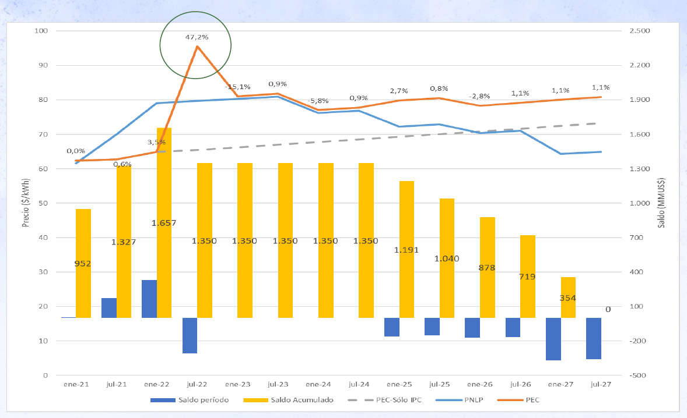

Acuerdos transversales: Comisión Minería y Energía del Senado

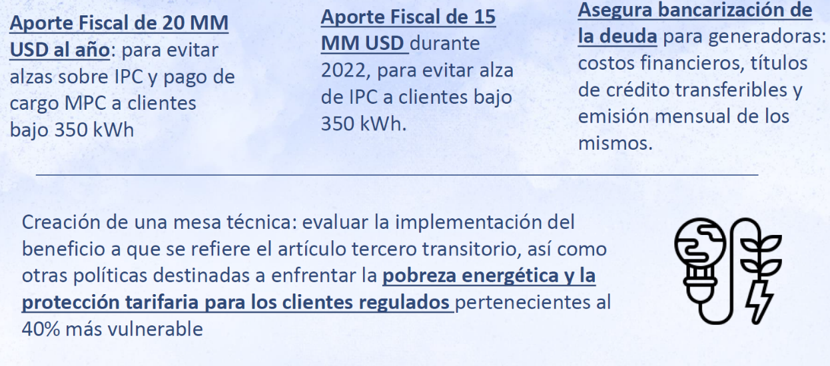

Mejoras al Fondo Estabilización de Tarifas: Comisión Minería y Energía del Senado

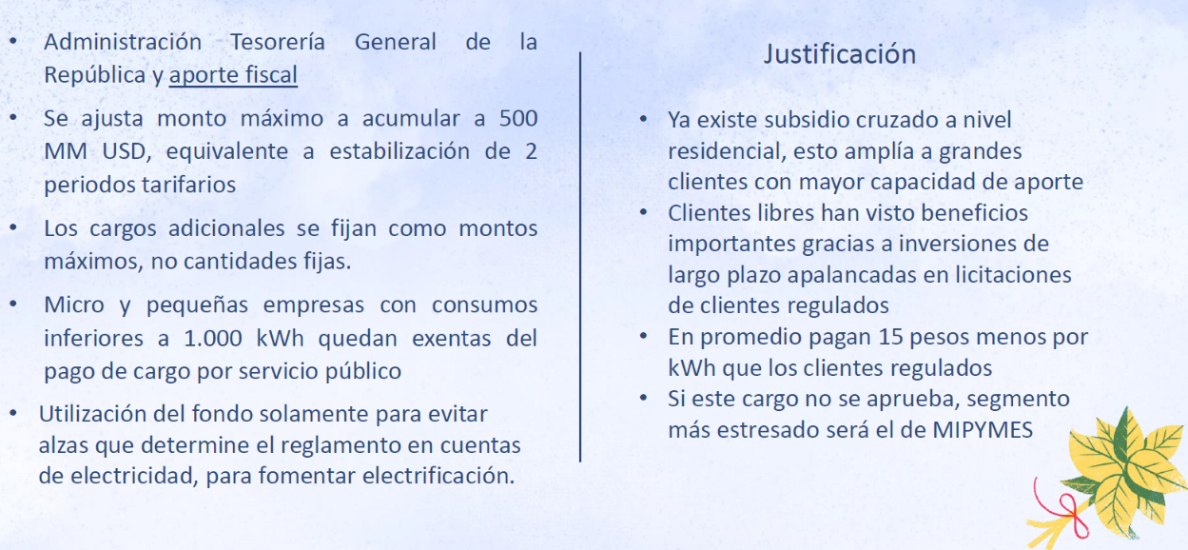

Efectos del Cargo por Servicio Público en la boleta

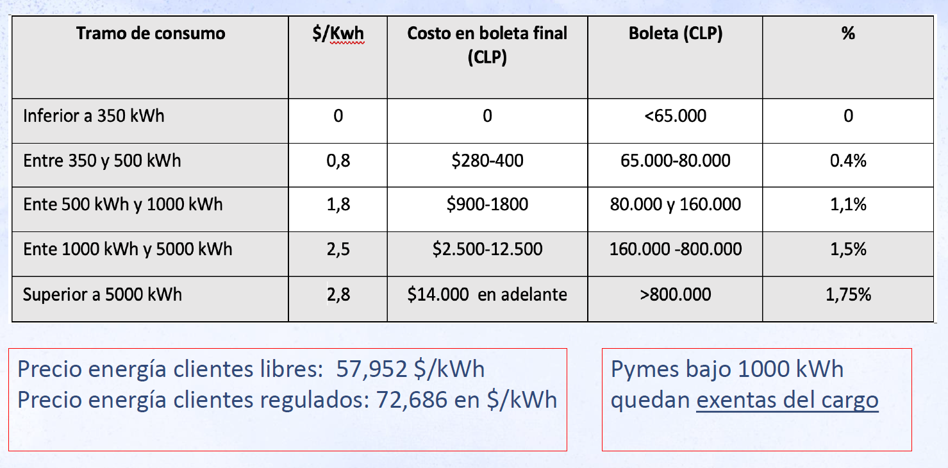

TARIFAS CON Y SIN PROYECTO

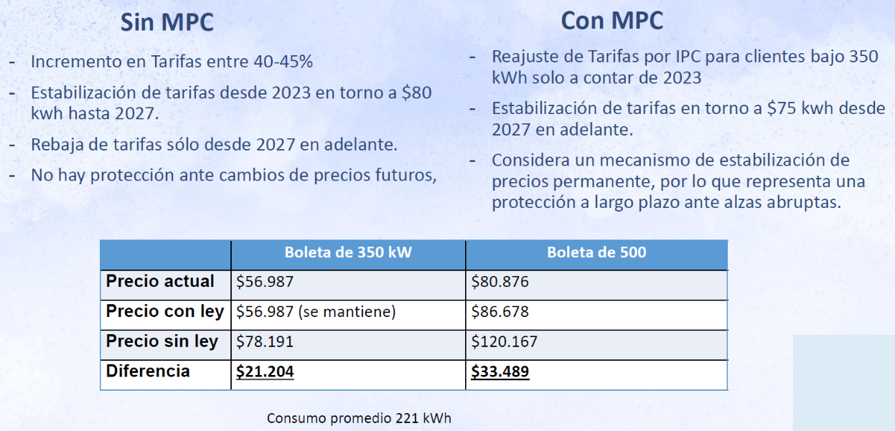

Ajustes progresivos

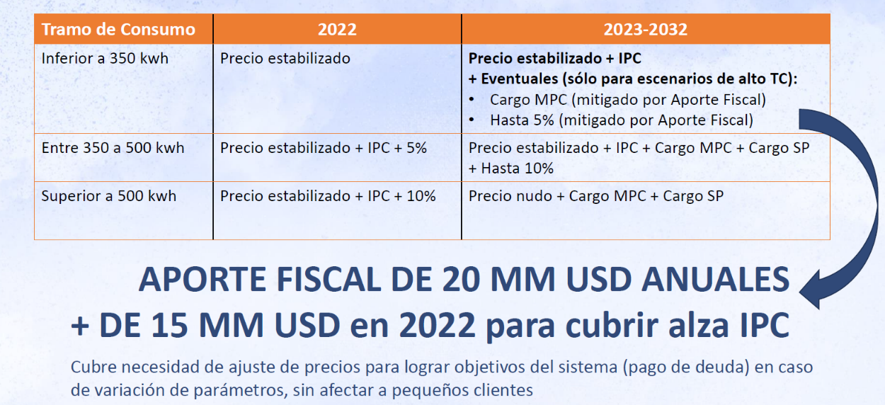

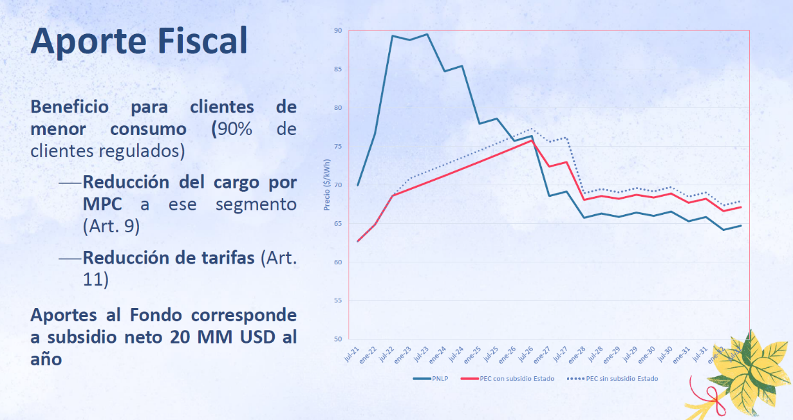

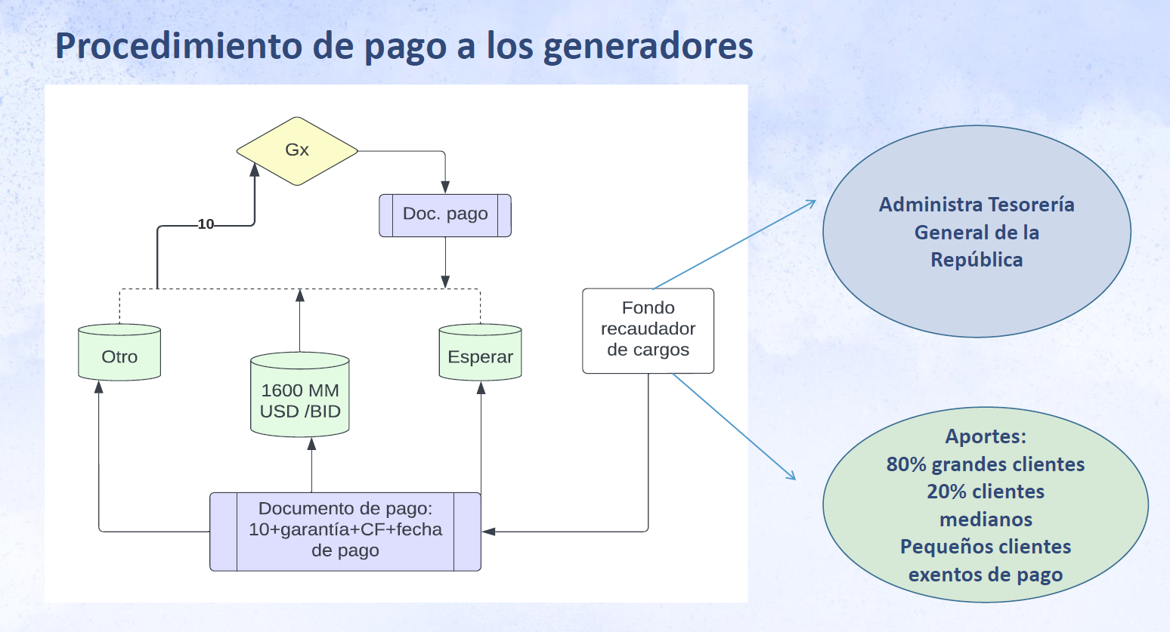

El Honorable Senador señor Coloma, tras haber escuchado la presentación del señor Ministro, hizo presente que existen dos desafíos: el primero de ellos ver qué ocurre con una especie de stock de deuda, a propósito que en algún momento se dejó de reajustar la tarifa regulada. Añadió que, al no reajustarse, se juntó una cantidad importante de recursos que se adeudan. El segundo de ellos referente a la necesidad de actualizar las tarifas hacia adelante.

Manifestó que, escuchando al señor Ministro, entiende que los consumidores deben asumir cerca del 97% de la deuda, mientras que el Estado aportará sólo con un 3%. Agregó que se propone para el futuro una fórmula de reajuste diferenciada a plaza hasta el año 2032.

Dicho lo anterior, preguntó sobre el sentido de justicia respecto a los consumidores, quienes deberán soportar gran parte de la deuda, en relación al esfuerzo que podría llegar a hacer el Estado.

Advirtió que se utiliza un concepto inexacto en el proyecto de ley, como sería la “solidaridad”, pues pareciera que no es voluntaria, sino que impositiva para los consumidores.

El señor Ministro precisó que de acuerdo a la ppt proyectada en su presentación, se observa como el “precio nudo” debería ir bajando en el tiempo.

Señaló que, a diferencia de los combustibles, si se puede tener una visión de más largo plazo sobre los costos de la energía eléctrica.

Declaró que actualmente los consumidores regulados están adquiriendo una deuda con los generadores. Agregó que debían participar todos en pagar estos costos, asegurando a largo plazo la estabilidad de las cuentas y, segundo, para que los inversionistas sepan que existe un mecanismo de estabilización.

Añadió que la lógica del sistema debiese responder a un seguro colectivo respecto a la necesidad de estabilizar la cuenta regulada.

El Honorable Senador señor Coloma preguntó sobre la lógica de ese seguro.

El señor Ministro dijo que opera para cubrir lo ya existente, sin perjuicio de su permanencia en el futuro, pudiendo ajustarse de acuerdo a las variaciones del dólar.

El Honorable Senador señor Coloma cuestionó si es una sana política solidarizar obligatoriamente los pagos de unos respecto de otros. Advirtió que se podría estar frente a un problema y declaró no estar del todo convencido de la política pública detrás de la iniciativa.

Se consigna en el presente Informe, que el Ministerio de Hacienda, con ocasión del proyecto de ley objeto de estudio, hizo llegar a la Comisión de Hacienda una presentación en formato ppt, que a continuación se transcribe:

Mecanismo de Estabilización Transitorio de los Precios de la Electricidad (MPC)

Diversos mecanismos de estabilización Mecanismos para escenarios de alta volatilidad - MEPCO

1. Chile es importador neto de combustibles fósiles, lo que provoca exposición interna a las volatilidades de los mercados internacionales.

2. El objetivo del mecanismo de estabilización es aminorar sobre los precios internos el impacto de fluctuaciones de corto plazo (shock) de los precios internacionales, permitiendo ajustarse de manera gradual si hay cambios permanentes.

3. Así, el mecanismo de estabilización es neutro para las finanzas públicas en el largo plazo.

4. Funciona con un impuesto variable, por tanto, en periodos de mayor precio, se presenta un menor ingreso fiscal

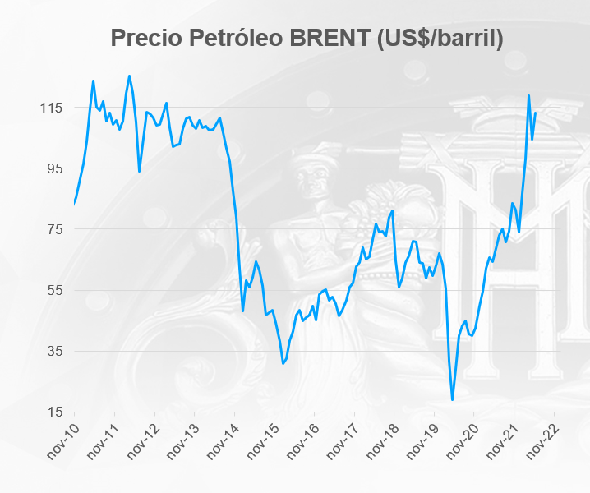

Diversos mecanismos de estabilización

1. Otros mercados, presentan una trayectoria conocida o predecible, como el caso de la electricidad, por cuanto conocemos sus contratos de LP:

- Alzas hasta 2023
- Descenso hasta 2027
- Estabilización hasta 2032
- Descenso desde 2032

2. Permite ajuste sin recurrir a recursos públicos.

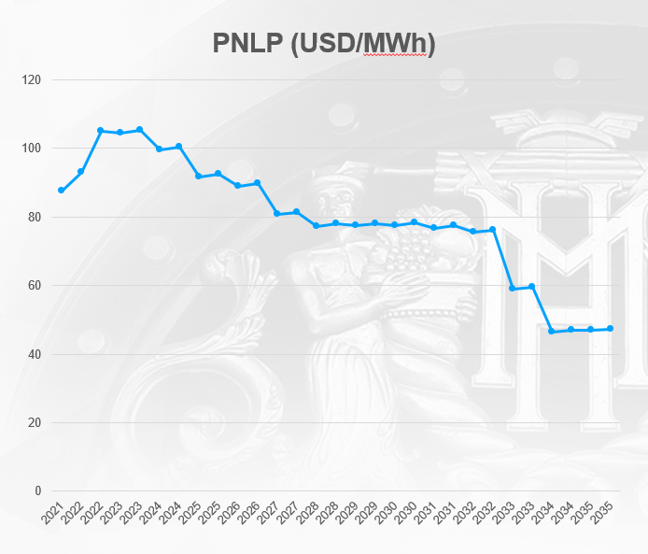

Operación del Mecanismo
Principales ajustes en la Comisión Técnica

1. Administración del Fondo de Estabilización de Tarifas por parte de la TGR, con un monto permanente de US$500 millones

2. El Fondo centraliza los aportes para del Mecanismo:

- Cargo por Servicio Público (permanente)

- Cargo por Mecanismo de Protección al Cliente - MPC(transitorio)

- Aportes fiscales (detalle en lámina siguiente)

3. Se ajusta el documento de pago

- Establece que es transferible y emitido mensualmente (no semestralmente), para asegurar mayor liquidez.

- Tasa anual de reajuste corresponderá a la TPM del Banco Central

4. Se permite a pymes con consumos hasta 1.000 kwh eximirse del cargo por servicio público

5. Se ajusta el monto total del mecanismo garantizado a US$1.800, en vez de US$1.600

Operación del Mecanismo
Otros ajustes en la Comisión Técnica

1. Se efectuarán aportes fiscales de hasta $20 MM USD anuales en uno o más decretos a partir de 2023. Para beneficios al tramo entre 0 y 350 kwh de consumo:

- Contener las alzas de las tarifas que determine la Comisión Nacional de Energía

- Disminución de Cargo MPC.

Aporte corresponde a gasto fiscal, a diferencia de otros instrumentos neutros para las finanzas públicas, de estabilización de precios.

2. Efectuar un aporte de hasta $15 MM USD en 2022 en uno o más decretos. Para beneficiar al tramo entre 0 y 350 kwh de consumo:

- Contener las alzas de las tarifas, equivalentes al aumento del IPC

1. Se crea una mesa técnica de trabajo:

- Con representantes de los Ministerios de Energía, Hacienda y Desarrollo Social y Familia, integrada también por las y los Senadores pertenecientes a la Comisión de Energía y Minería,

- Evaluará la implementación de los beneficios contenidos en esta ley, así como otras políticas destinadas a enfrentar la pobreza energética y la protección tarifaria para los clientes regulados pertenecientes al 40% más vulnerable.

- Se constituirá dentro de los 60 días siguientes a la entrada en vigencia de la ley, tendrá plazo hasta el 31 de diciembre para evacuar un informe

Beneficios para Clientes de menor consumo
Consumo menor a 350 kwh

1. Corresponden al 90% de los hogares

2. Exentos del cobro adicional por Servicio Público (Art. 2)

3. Utilización del aporte público para:

- Reducción del cargo por MPC a ese segmento (Art. 9)

- Reducción de tarifas (Art. 11)

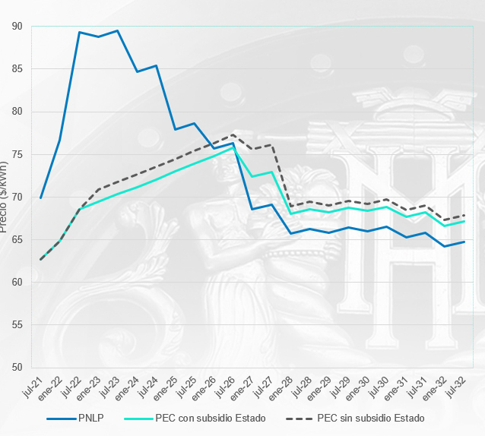

Fondo de Estabilización de Precios del Petróleo (FEPP)

- El FEPP se creó el año 1991 mediante la Ley 19.020 para atenuar los efectos en las alzas de los precios de los combustibles derivadas de la guerra del Golfo. Sin embargo, tras la modificación introducida por Ley N° 20.493 en 2011, el único combustible afecto al FEPP es el kerosene doméstico o parafina.

- El Fondo, que actualmente cuenta con alrededor de 40 millones de dólares, subsidia o grava el precio mayorista del kerosene.

- Cálculo del precio de paridad (PP) y precio de referencia intermedio (PRI) se establecen mediante Decreto del Ministerio de Energía, previo informe de la CNE.

El precio de referencia intermedio se determina ponderando tres componentes (Precios históricos; Proyección de precios de corto plazo; y Proyección de precios de largo plazo de hasta 10 años)

La banda de referencia se construye aplicando un ±12,5% en torno al PRI.

- El mecanismo se evalúa semanalmente y opera cuando:

1. El PP sobrepasa el precio de referencia superior (techo de la banda), otorgando un crédito o subsidio equivalente a la diferencia entre ambos, financiado por el FEPP.

2. El PP se ubica por debajo de la referencia inferior (piso de la banda), se adiciona un impuesto, cuya recaudación se acumula en el FEPP.

- Mientras la paridad se encuentra dentro de los límites de la banda de referencia el mecanismo no opera.

MEPCO

- Aplica para gasolinas, diésel y gas de uso vehicular (GLP y GNC)

- Precios de paridad (para cada combustible) se calculan como el precio internacional en un mercado relevante, más los costos de importación e internación.

- Precio de Referencia Intermedio (centro de la banda) es la suma de:

Promedio ponderado del precio histórico del crudo (hasta 104 semanas, 2 años) y de los futuros de este commodity (hasta 6 meses adelante)

Promedio histórico de los márgenes de refinación (hasta 104 semanas, 2 años)

La banda tiene un ancho de +/-5% en torno al PRI.

El MEPCO, para afectar el precio mayorista, utiliza un componente variable (CV) positivo o negativo, que se suma al impuesto específico base de los combustibles.

Determinación del CV en 2 etapas:

- Variación máxima semanal de 0,8% del precio base de la gasolina de 93 de las últimas dos semanas.

- Si el precio de paridad + CV preliminar se sale de la banda, entonces el CV se ajusta para que PP + CV final se peguen al techo o piso de la misma, según sea el caso.

- Todas las determinaciones del MEPCO se realizan en pesos, por lo que el mecanismo recoge el riesgo en la paridad cambiaria.

Posteriormente, la Comisión procedió a escuchar al Gerente General de Systep, señor Rodrigo Jiménez, quien efectuó una presentación en formato ppt del siguiente tenor:

Análisis del proyecto de ley para estabilización y emergencias energéticas

Nuestra empresa

- Systep es una firma consultora chilena altamente especializada en el sector energético.

- Systep fue fundada en 1989 por el Dr. Hugh Rudnick, Profesor Emérito de la Pontificia Universidad Católica de Chile y miembro de la Academia de ciencias de Estados Unidos.

- Nuestro principal objetivo es apoyar a nuestros clientes en la toma de decisiones estratégicas.

Algunos de nuestros clientes

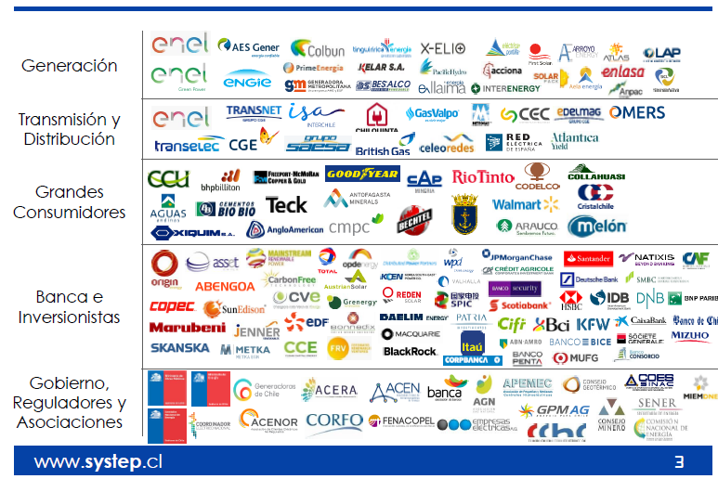

INTRODUCCIÓN

Contexto

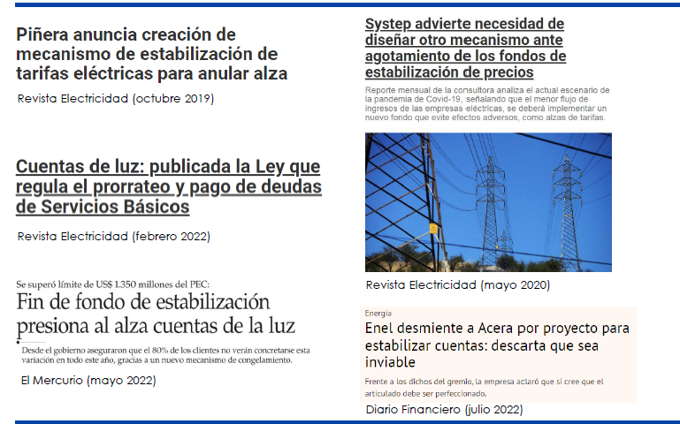

Ajustes en las tarifas es una práctica común

Durante los meses de pandemia, los países tomaron diferentes tipos de medidas para ayudar a las personas. Algunos ejemplos:

- Tailandia, Ontario (Canadá), Ghana, Chipre, Dubái, Brasil, Florida y Maldivas: descuento en la tarifa de clientes residenciales (1 a 3 meses).

- Prohibición de corte de suministro para el total de hogares residenciales en Brasil (4 meses), España (6 meses), Italia (2 meses).

- Australia, Perú y Colombia adoptaron de inmediato medidas de prohibición de corte para clientes en situación de estrés financiero.

- Perú aplazó el pago de cuentas en hasta 24 meses para clientes residenciales con consumos inferiores a 100 kWh.

- Colombia aplazó el pago de cuentas en hasta 36 meses para clientes de los estratos socioeconómicos más bajos y en 24 meses para el estrato medio

Medidas en el mundo durante la pandemia

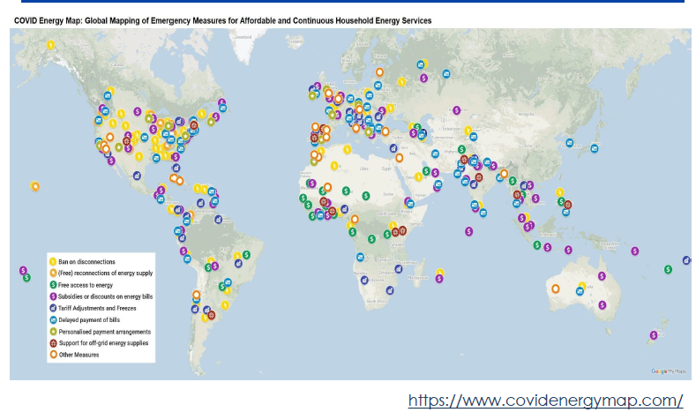

Leyes que han modificado las tarifas en Chile

En Chile, durante los últimos años se han aprobado diversas leyes que han generado impactos en las tarifas para los clientes regulados:

- Subsidio transitorio por alzas semestrales iguales o superiores al 5% (Ley 20.040, 2005)

- Reconocimiento de generación local (Ley 20.928, 2016)

- Equidad tarifaria residencial (Ley 20.928, 2016)

- Ajustes y Recargos (Ley 20.805, 2015)

- Mecanismo Transitorio de estabilización de precios de la energía (Ley 21.185, 2019)

- Servicios Básicos (Ley 21.249, 2020)

Clientes regulados y libres

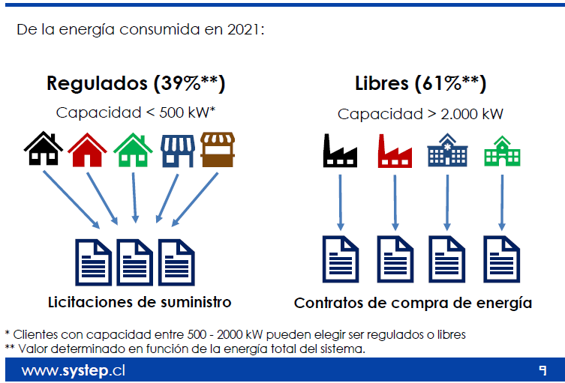

Tarifa regulada

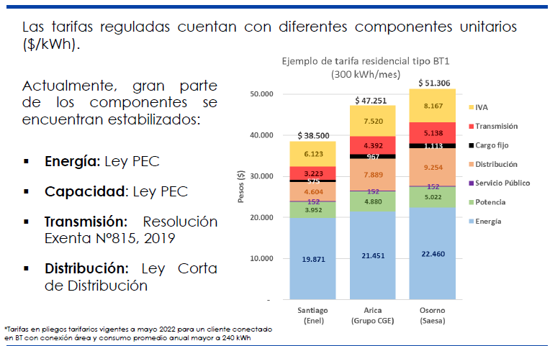

SITUACIÓN ACTUAL DE LA TARIFA DE ENERGÍA

Evolución saldos adeudados actual PEC
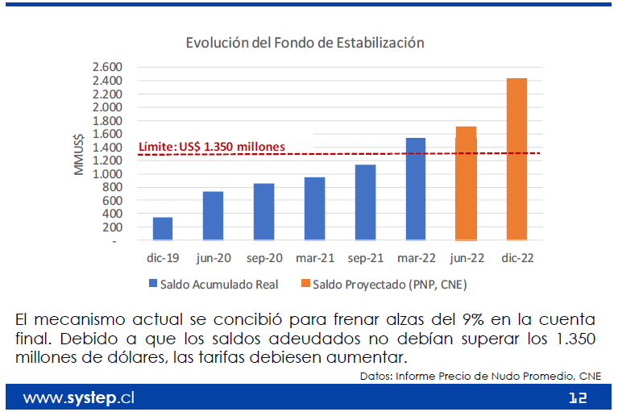

Inminente impacto en las tarifas

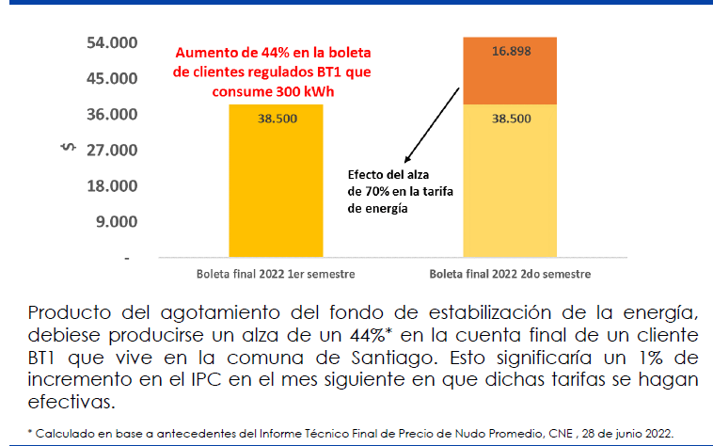

Replicar el mecanismo actual es costoso

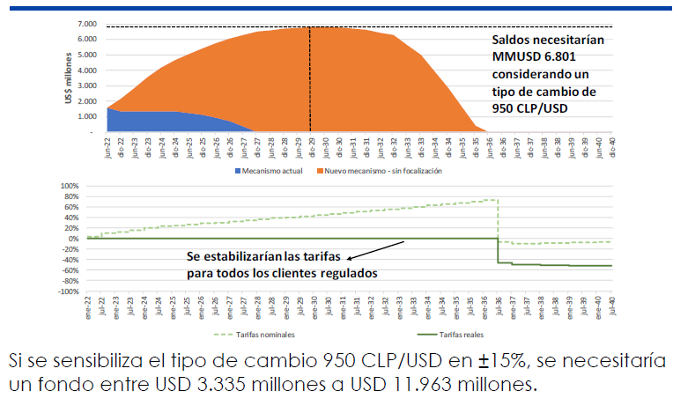

ANÁLISIS DEL PROYECTO DE LEY

Proyecto de ley

El principal objetivo del proyecto de ley es evitar el alza en las tarifas de los clientes regulados en el corto plazo. Para esto propone dos mecanismos complementarios:

- Mecanismo de protección al cliente (MPC): su principal objetivo es inyectar recursos por 1.800 millones de dólares para estabilizar tarifas, los cuales provendrán de financiamiento externo (BID) con aval del Estado de Chile.

- Fondo de Estabilización de Tarifas: su función es recaudar fondos a través de un nuevo cargo, en el que todos los consumidores ayudarán a estabilizar las tarifas de clientes regulados. Además, el Ministerio de Hacienda aportará 20 millones de dólares anuales a este fondo.

Mecanismo de protección al cliente (MPC)

Este mecanismo diferenciará entre clientes con distinto nivel de consumo:

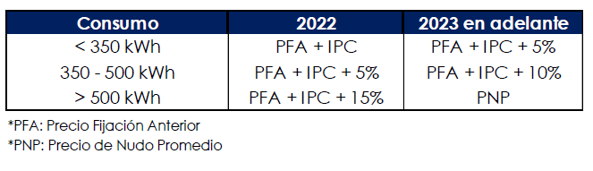

- Este nuevo fondo tendrá un límite de US$ 1.800 millones.

- El fondo debe ser pagado por los consumidores a más tardar a diciembre de 2032.

- Solo los contratos previos a 2021 estarían sujetos a este mecanismo.

- El límite de 350 kWh representa aproximadamente un 86% del total de clientes, sin embargo, es solo un 43% de la energía.

Fondo de Estabilización de Tarifas

- Una nueva componente es incorporada en la tarifa, llamada "Cargo Adicional". Su aplicación sería la siguiente:

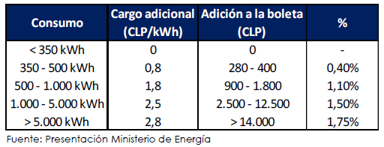

- El fondo puede acumular hasta US$ 500 millones.

- El Ministerio de Hacienda podrá contribuir con US$ 20 millones para evitar alzas en las tarifas para el segmento que consuma < 350 kWh.

- A un tipo de cambio de 950 CLP/US$ se estima que dicho fondo acumule cerca de US$ 183 millones al año, donde aproximadamente 77% de dicho fondo provendrá de clientes libres.

Proyección preliminar del proyecto de ley

Para distintos tipos de cambio la deuda de los clientes regulados podría alcanzar distintos montos. De aplicarse las alzas máximas explicadas en el proyecto de ley (no considerando los cargos MPC), los saldos acumulados podrían evolucionar de la siguiente manera:

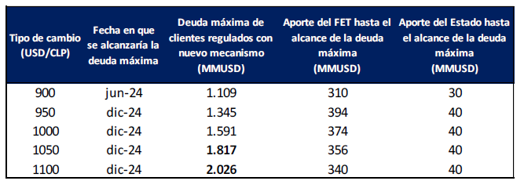

*No considera la reciente indicación del aporte de 15 millones de dólares durante 2022. El comportamiento contiene supuestos sobre reglas específicas que serán determinadas en un futuro reglamento, por lo que las proyecciones podrían diferir de las que realice el Ministerio de Energía.

COMENTARIOS

Efectos del proyecto en los diversos actores

Clientes regulados

- De aplicarse las alzas máximas descritas en el proyecto de ley, a finales de 2023 los clientes que consumen menos de 350 kWh observarán un alza real del 10% respecto al precio de la energía hoy. Los clientes de mayor consumo podrían observar un alza real de aproximadamente 63%.

- Tienen que pagar el PEC 1 (1.350 millones de dólares).

- Tienen que pagar el MPC (hasta 1.800 millones de dólares e intereses).

- Deben aportar al Fondo de Estabilización de Tarifas, lo cual representaría entre un 0% y 1,75% en la boleta final.

Clientes libres

- Contribuirán con la mayoría del Fondo de Estabilización de Tarifas (cerca del 77%), no recibiendo beneficio. Asumirán un costo adicional de aproximadamente 1,75% de la boleta final.

Empresas generadoras

- Generadoras que tengan contratos cuya entrada en vigencia sea en o posterior a 2021 no se verán afectados.

- Empresas generadoras que tengan contratos vigentes antes de 2021 recibirán una porción de dichos ingresos proveniente de "títulos de crédito transferibles a la orden".

- A diferencia del mecanismo anterior, el pago a las empresas generadoras no debiese verse afectado.

Comentarios generales

Aspectos positivos

- El proyecto de ley tiene fundamentos conceptualmente adecuados que lo diferencian del mecanismo actual:

- Recursos provenientes de financiamiento externo eficiente, complementados por recursos provenientes del Estado y clientes del sector eléctrico.

- Asegura la cadena de pago entre los distintos agentes. No genera deuda a las empresas generadoras, a diferencia del mecanismo actual.

- Es focalizado y se permite un traspaso acotado de las alzas.

- El efecto del proyecto de ley sería acotado en el IPC, a diferencia de hacer aumentar las tarifas actuales.

- Al no afectar la cadena de pago de la industria, el proyecto de ley no debiese poner en riesgo la transición energética.

Aspectos que se podrían mejorar

- Es necesario que se monitoree correctamente potencial agotamiento de los recursos.

- Podría evaluarse que, una vez terminado el objetivo, el Fondo de Estabilización sea eliminado.

- Si bien el consumo eléctrico está correlacionado al nivel socioeconómico, pueden existir sesgos de inclusión y exclusión (familias excluidas, PYMES). Complementariamente al proyecto de ley podría haber una política de apoyo a familias más vulnerables y PYMES, lo que requiere un análisis más extenso.

- Podría haber lineamientos generales del funcionamiento especifico de los fondos, así como otras indicaciones que busquen disminuir el riesgo de los Títulos de Crédito Transferibles.

Sin perjuicio de lo anterior, se han mejorado varios de los aspectos señalados anteriormente en las indicaciones respecto al proyecto original, y algunas materias serán materia de discusión en el reglamento.

Posteriormente, la Comisión procedió a escuchar a la Directora Ejecutiva de la Asociación Chilena de Energías Renovables y Almacenamiento (ACERA A.G.), señora Ana Lía Rojas, quien efectuó una presentación en formato ppt del siguiente tenor:

Proyecto de Ley de estabilización de tarifas eléctricas– boletín 14991-08

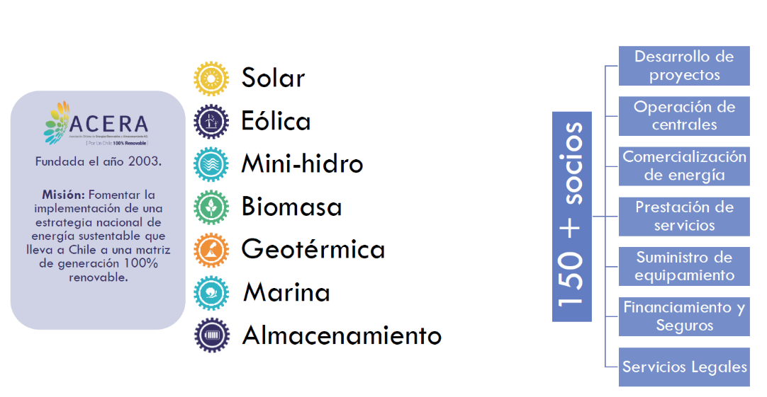

ASOCIACIÓN CHILENA DE ENERGÍAS RENOVABLES Y ALMACENAMIENTO

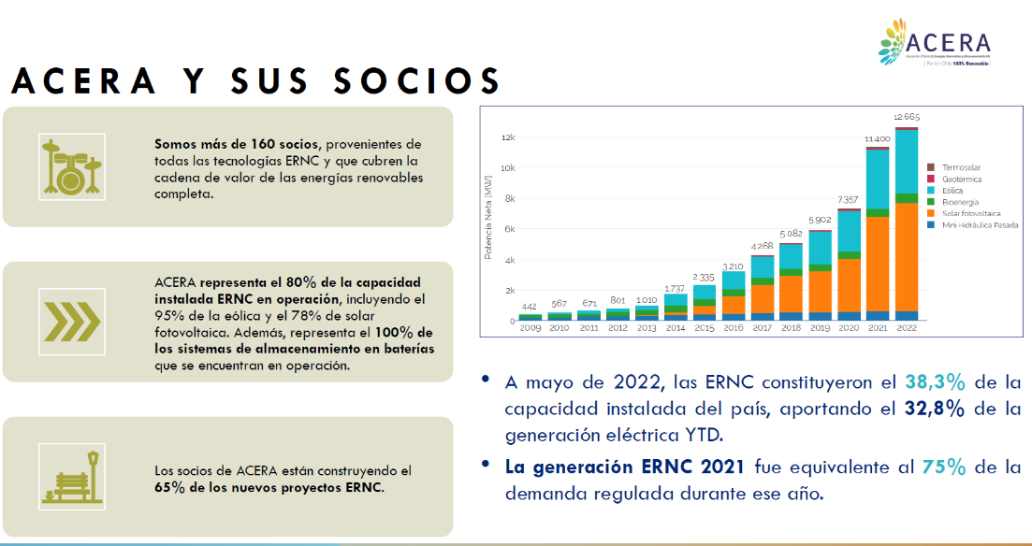

MEJORAS INTRODUCIDAS RESPECTOAL PROYECTO INICIAL-BOLETÍN14991-08

Aporte del Estado:

• Durante 2022, se establece un aporte de hasta US$15 millones al Fondo de Estabilización de Tarifas destinados a contener el alza de tarifas para clientes con consumo mensual menor o igual a 350 KWh. • Desde 2023 y mientras exista deuda del MPC, se realizarán aportes de hasta US$20 millones al Fondo de Estabilización de tarifas. • Esto redundará en una menor acumulación de saldos que son pagados por los consumidores a través del cargo MPC.

Fondo de Estabilización:

• Financiado con un recargo en el Cargo de Servicio Público, diferenciado según nivel de consumo de los clientes. • Se rebajan recursos que podrá acumular este fondo, pasando de US$ 1.000 millones a US$ 500 millones para evitar la acumulación en cuentas fiscales de recursos sin des. Se limita el uso de los recursos que se acumularán en el Fondo de Estabilización de Tarifas (evitar alzas abruptas en las tarifas de clientes regulados).

PROYECTO DE LEY ESTABILIZACIÓN DE TARIFAS -BOLETÍN 14991-08

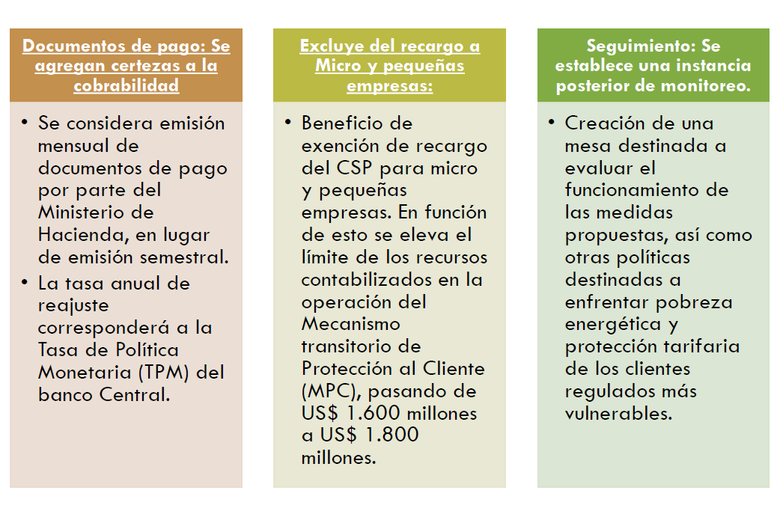

CONCLUSIONES Y MENSAJES PARA LA H. COMISION DE HACIENDA SENADO

- Debemos contar con un mecanismo de estabilización de tarifas eléctricas tan potente como el mecanismo con el que se enfrentan las alzas de los combustibles fósiles.

- No será posible la electrificación de los consumos que requiere la transición energética, si tenemos soluciones sólo de corto plazo, así como tampoco tendremos transición energética si no contamos con mecanismos para darle certezas a las inversiones, que desde 2015+, han sido artífices del cambio en la matriz energética, que hoy cuenta con un 31,5% de generación renovable.

- Para Acera es fundamental que se cree el Fondo Estabilización de Tarifas para enfrentar las variaciones en la tarifa eléctrica pero también como un mecanismo para incentivar la transición energética. Este proyecto de Ley, por tanto, da respuesta a esta necesidad.

1. El PdL cumple con el objetivo más importante: contener el alza de tarifas para clientes con consumo mensual menor o igual a 350 KWh con un aporte fiscal para el Fondo de Estabilización de Tarifas. Política pública con recursos públicos.

2. Las mejoras de cobrabilidad, período y garantías de los documentos de pago a los generadores es un avance del PdL que ACERA A.G. valora y reconoce como importante para dar certezas al segmento generación, que está haciendo posible la transición energética.

3. Valoramos el diseño propuesto por el Ejecutivo en cuanto a que la recaudación máxima por el cargo CSP sea destinada a pago inmediato de la deuda generada por el primer mecanismo, a los generadores. por los siguientes 10 años, hasta la extinción de esa deuda. ACERA A.G. entiende que este diseño clarifica las señales de inversión para el segmento generación, por cuanto reconoce la importancia de ir saldando inmediatamente la deuda, emanada de la primera estabilización de tarifas en Oct’19 (PEC1), con este segmento. El cargo del servicio público CSP no se irá acumulando en las cuentas fiscales, y éste se destinará mes a mes, a pagar deuda, otorgando seguridad a la cadena de pagos del sector. De esta forma, se evita a acumulación y sobredimensionamiento de dineros en las cuentas fiscales que no se iban a encauzar, en el diseño previamente considerado en la ley.

4. Respecto de otros puntos de la agenda legislativa, ACERA A.G. valora y se dispone a trabajar en mesas de trabajo para el impulso de la reforma a la distribución, reforma incidente en la calidad y cuentas eléctricas de los consumidores; así como también líneas de trabajo para la potencia de suficiencia ; la tarificación del sistema mayorista del mercado eléctrico, y de cualquier otro ámbito de regulación que ayude a la mayor inserción de las renovables y para la transición energética de Chile.

5. Con las señales y reparaciones que el PdL ha tenido, esperamos que la discusión del PdL se cierre adecuadamente en la H. Comisión que hoy nos recibe, por lo que quedamos disponibles para contribuir a su aprobación.

Finalmente, la Comisión escuchó al Presidente Ejecutivo de la Asociación Gremial de Generadoras de Chila, señor Claudio Seebach, quien efectuó una presentación en formato ppt del siguiente tenor:

Un futuro carbono neutral, renovable y electrificado Comentarios al proyecto de ley Boletín 14991-8 que crea un fondo de estabilización de tarifas eléctricas

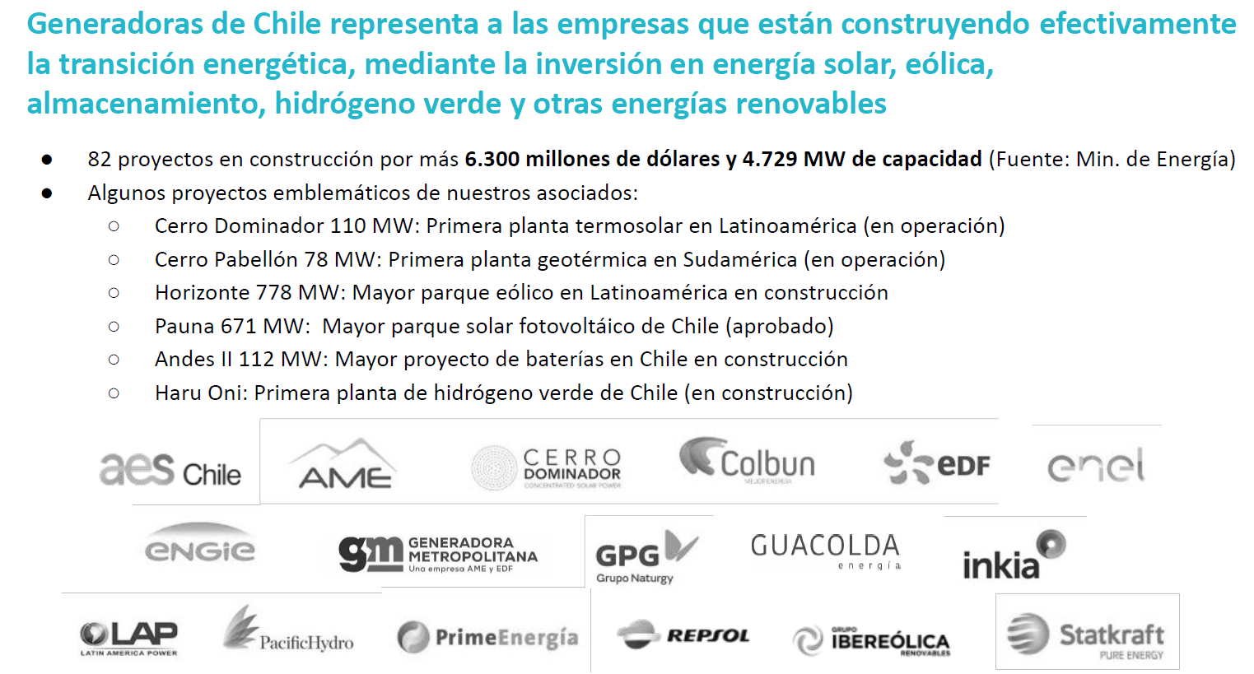

Contexto energético

Chile se ha fijado como objetivo estratégico alcanzar el carbono neutralidad a más tardar a 2050, ratificado en la Ley Marco de Cambio Climático

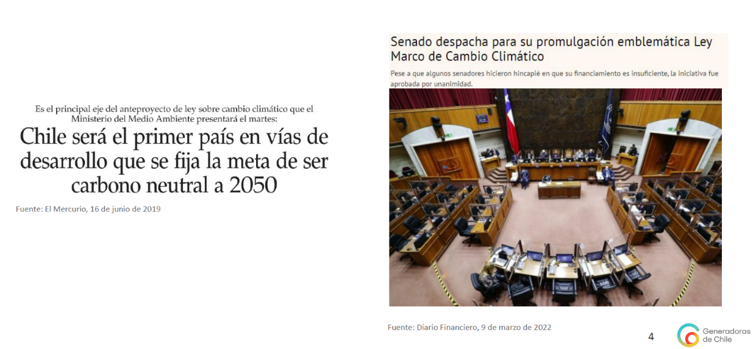

Las energías renovables y la electrificación son elementos esenciales para alcanzar la carbono neutralidad

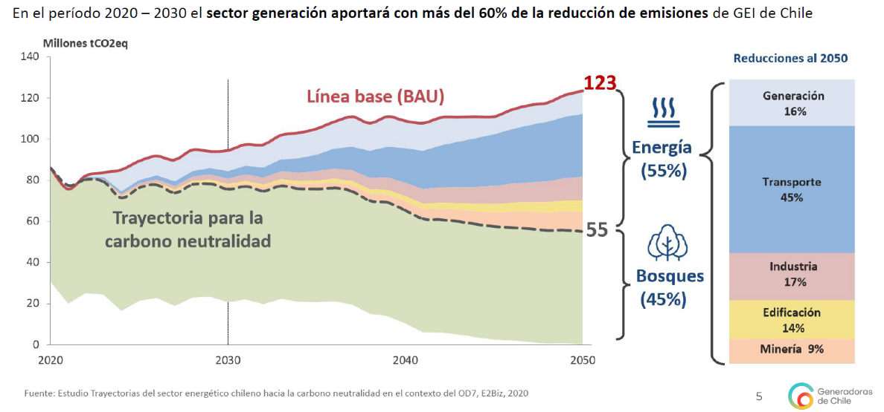

Chile es el primer país emergente en el mundo que acuerda el cierre anticipado del carbón y hoy un ~100% de las centrales en desarrollo y calificación son renovables

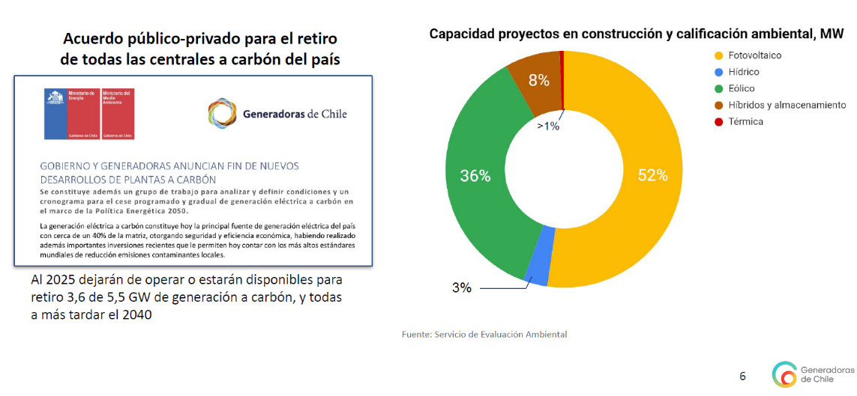

Nuestras empresas asociadas buscan continuar con su plan de inversiones a pesar de las nuevas condiciones desafiantes, que han implicado importantes mayores costos operacionales, de logística y de financiamiento

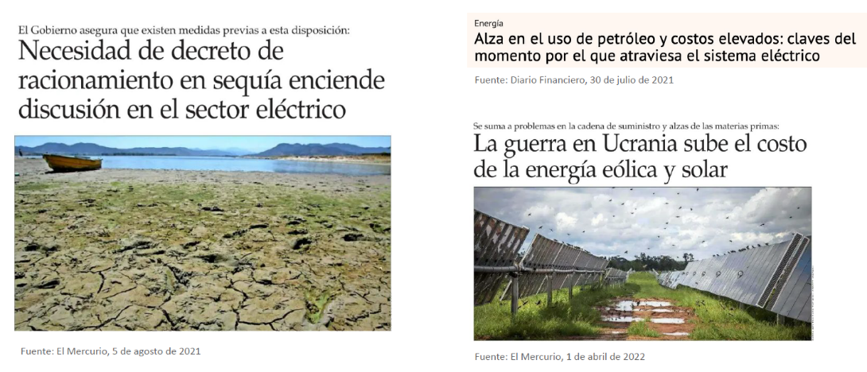

La transición energética implica un desafío a una escala y velocidad inédita

● Retirar 5.000 MW de centrales a carbón

● Construir, al menos, 15.000 MW de capacidad solar y eólica adicionales, sólo para reemplazar su equivalente en energía

● Obtener financiamiento para un volumen muy significativo de infraestructura de generación, transmisión y almacenamiento ● En consecuencia, sostener la inversión en renovables requiere contar con predictibilidad regulatoria

En las ofertas presentadas el pasado viernes 1 de julio de 2022 se sigue observando gran interés de nuevas y diversas empresas de generación de ingresar a Chile

● El proceso de licitación de 2022 está subastando cerca de 5.250 GWh/año desde 2027 hasta 2041.

● Esto equivale a un 16% del consumo anual de 2027

● Este proceso consideró la participación competitiva de oferentes nacionales e internacionales de diversos tamaños y tipos de tecnología, donde más de 15 empresas presentaron sus ofertas.

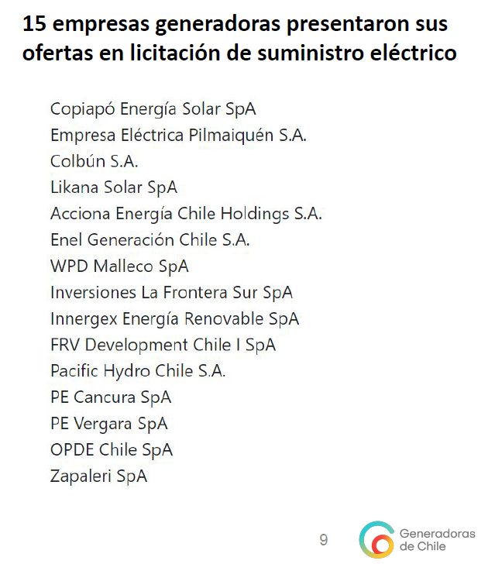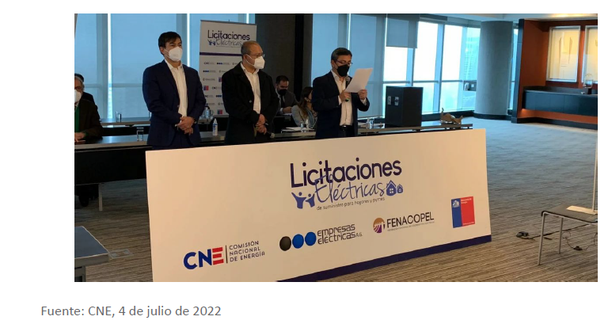

Comentarios al proyecto de ley que crea un fondo de estabilización de tarifas eléctricas

La ley PEC de 2019 generó impactos relevantes en la industria de generación eléctrica, los que el presente proyecto de ley evita repetir, para dar certeza a la inversión

● La ley PEC 21.185 significa el congelamiento de pago de los contratos por USD 1.350 millones, equivalente a más de un tercio de la facturación anual de contratos regulados.

● Los costos financieros por USD 400 millones fueron pagados íntegramente por las empresas de generación, sin posibilidad de poder traspasar estos costos a los contratos.

● La ley PEC 21.185 establece un fondo de USD 1.350 millones que ya se acabó. La consecuencia de esto es que se sigue acumulando deuda con las empresas de generación, mientras no se publique el nuevo decreto tarifario (PNP).

● Para poder concretar la inversión, los proyectos de energías renovables deben buscar su financiamiento en el mercado financiero internacional, lo que requiere asegurar la estabilidad de los flujos de pago.

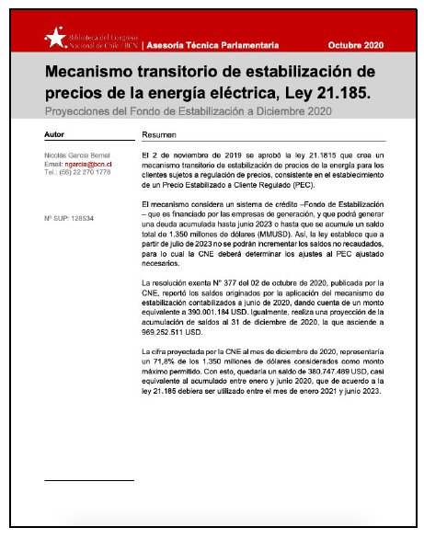

Un nuevo mecanismo de estabilización y apoyo a usuarios vulnerables debe evitar alzas abruptas de tarifas como objetivo principal, y a la vez no afectar la transición energética que permita la descarbonización y la inversión en renovables

• Se debe focalizar en las familias en vulnerabilidad energética

• Debe permitir ajustes graduales de tarifas para no distorsionar señales de precios

• Respetar las condiciones y plazos los contratos licitados por el Estado de Chile

• Permitir el flujo del pago de los contratos licitados por el Estado de Chile

– Retrasos en la publicación de decretos tarifarios (PNP) tiene impactos financieros en las empresas por interrupción de los flujos de pago

• No distorsionar las condiciones de competencia de las diferentes empresas de generación, en beneficio de los usuarios finales

– Esto implica que todos los contratos licitados deben ser parte del Mecanismo de Protección al Consumidor (MPC) establecido en este proyecto de ley

– Lo anterior requeriría eliminar el inciso final del Art 8 del proyecto de ley

Conclusiones

El Proyecto de Ley que crea Fondo de Estabilización y Emergencia Energética es adecuado porque protege a los clientes de alzas abruptas de tarifas y no compromete la inversión en la transición energética para el cumplimiento de los objetivos de carbono neutralidad

• Las empresas asociadas a Generadoras de Chile están construyendo efectivamente la transición energética, mediante la inversión en energía solar, eólica, almacenamiento, hidrógeno verde y otras energías renovables.

• La ley PEC establece un fondo de USD 1.350 millones que ya se acabó. Mientras no se publique el nuevo decreto tarifario (PNP), se sigue acumulando deuda con las empresas de generación.

• El presente proyecto de ley busca enfrentar una situación no deseada por nadie, proponiendo un mecanismo razonable para evitar un alza abrupta de tarifas, junto a un apoyo a usuarios vulnerables.

• El proyecto de ley no es, en ningún caso, un subsidio a las empresas de generación eléctrica, sino sólo viene a cumplir con los pagos establecidos en los contratos licitados por el Estado de Chile.

• Mejorar las condiciones de competencia entre generadoras en beneficio de los usuarios, el proyecto de ley debería incluir a todos los contratos regulados, sin considerar su fecha de inicio, eliminando el inciso final del Art 8.

• El proyecto de ley no interfiere en alcanzar la meta de carbono neutralidad del país, permitiendo que la industria de generación pueda concentrar sus esfuerzos en realizar las inversiones en energías renovables, almacenamiento e hidrógeno verde a la velocidad y escala que exige la transición energética.

El Honorable Senador señor Coloma preguntó al señor Seebach por qué habría que eliminar el inciso final del artículo 8 de la iniciativa.

El señor Seebach respondió que hoy en día esta ley establece una restricción respecto de cuáles contratos involucra a la hora de establecer el mecanismo. Precisó que si hacia adelante aparecen nuevos contratos, en lo que en un mercado maduro y competitivo, va a ir ocurriendo que se van a presentar nuevas ofertas que generarán nueva competencia y se tendrá dos tipos de contratos; por un lado aquellos que quedarán gravadas por esta ley, los cuales a medida que avance el tiempo van a ser cada día menos a medida que se extingan y, por otro lado, los nuevos contratos que no van a estar gravados por el inciso final del artículo 8.

Agregó que en un mercado competitivo como el actual es una condición dejar que la competencia en beneficio de usuarios finales ocurra en una cancha pareja y añadió que este efecto se irá agravando en el tiempo cuando vayan terminando varios de los contratos de este mecanismo, de manera tal que todos los contratos que vayan quedando estarán en una situación cada más desventajosa frente a los nuevos que no estén gravados con el mecanismo.

El Honorable Senador señor Coloma manifestó no compartir el criterio señalado por el señor Seebach pues en el fondo significa incorporar una barrera de entrada para que puedan entrar nuevos competidores.

Puntualizó que una cosa es considerar a quienes, estando en un escenario normal, hayan tenido un escenario dificultoso a propósito del estallido social y luego de pandemia, pero advirtió que distinto es instalar una especie de carga para toda la vida o hasta el año 2032, como propone la iniciativa en comento y, en ese sentido, estimó que el proyecto está bien inspirado.

El señor Seebach precisó que lo que se busca es que todos compitan en una cancha bajo las mismas reglas.

El Honorable Senador señor Lagos preguntó si los contratos hacia el futuro quedarán o no gravados por el mecanismo que establece el proyecto de ley.

El Honorable Senador señor Coloma señaló que los contratos quedan gravados hacia atrás.

El señor Jiménez indicó que no se trataría de nuevos contratos propiamente tal por cuanto ya están firmados, pero entrarían en operación en los próximos años toda vez que algunos de esos contratos ya fueron licitados.

La señora Rojas refirió que la exención de los contratos hasta el año 2021 se explica porque son los contratos más baratos que, basados en energías renovables y a partir de la participación en distintas licitaciones, fueron dando precios mucho más baratos con un promedio de US$50 Kw/h, versus los contratos que sí soportan este mecanismo, que son contratos más caros.

El Honorable Senador señor Coloma consultó al señor Ministro la razón de por qué al cliente libre se le genera un efecto en la tarifa igual que al cliente regulado. A su vez preguntó sobre el número de porcentaje de energía asociada a estos clientes libres.

El señor Ministro señaló que en Chile hay dos tipos de consumidores: los primeros de ellos son los clientes regulados, sometidos a una tarifa determinada por el Estado. Agregó que ese valor se genera por un proceso de licitación, en el cual participan los interesados en proporcionar energía eléctrica.

Continuó su intervención refiriendo que en el proceso de licitación, para los clientes regulados, los generadores que proponen esto, reciben de parte del Estado un contrato de larga duración, cercana a los 20 años. Agregó que suele pasar que las empresas generadoras negocian una parte con los clientes libres y otra parte de la demanda está enfocada en los clientes regulados.

Añadió que los clientes regulados le dan a las empresas generadoras la oportunidad de ir al sector financiero e invertir. Precisó que hoy los bancos no financian a generadoras que no tengan un contrato asegurado de demanda estable.

Declaró que ambos sistemas, de clientes libres y de clientes regulados, se encuentran vinculados. Agregó que de hecho ciertos clientes pueden elegir si serán clientes libres o regulados.

Agregó que lo anterior explica la razón de por qué todos los clientes se hacen cargo de este seguro, pues beneficia a todos. Acotó si la demanda de los clientes regulados es más variable, puede comprometerse los procesos de licitaciones.

El Honorable Senador señor Coloma preguntó sobre el porcentaje de clientes libres por sobre los regulados.

El señor Ministro señaló que en términos de consumo son mayores los clientes libres que los regulados. Acotó que estos deben tener una cierta potencia instalada.

El Honorable Senador señor Coloma preguntó al señor Ministro si el cliente libre tuve hacia atrás el beneficio del no reajuste.

El señor Ministro respondió que ellos se sometieron a sus respectivos contratos.

El Honorable Senador señor Coloma declaró entender que esas últimas personas igualmente deberán pagar, al igual que los regulados, si es que ambos forman parte del sistema.

El Honorable Senador señor Núñez declaró conocer, a propósito de esta discusión, que existían varios municipios que querían pasar de ser clientes regulados a clientes libres, para que se les pudiese bajar el costo de la energía, ya que la diferencia resultaba ser significativo.

Hizo presente que no veía problema que los clientes libres pudiesen apoyar a financiar el sistema.

El Honorable Senador señor Kast, en línea a lo señalado por el Senador Coloma, sostuvo que los clientes regulados tienen costos más altos porque responde a contratos más antiguos. En cambio, respecto a los clientes libres, se recogió la demanda que quedaba del mercado regulado, que siempre estuvo contemplada.

Cuestionó la razón de que estas empresas, que no cuentan con ningún subsidio del Estado, deben financiar el sistema, de la misma manera que los clientes regulados. Insistió en saber la razón de por qué alguien que está en un sistema paralelo deberá pagarle la cuenta a otro grupo de personas que se vieron beneficiados en su oportunidad con el congelamiento de su cuenta de luz.

El Honorable Senador señor Lagos, siguiendo el análisis del Senador Kast, preguntó al señor Ministro si acaso las empresas generadoras pudiesen darle un determinado tipo de contrato a los clientes libres, en caso que no existiera el sistema regulado. Declaró que a su entender aquello no sería posible.

El señor Ministro respondió que hoy los clientes libres tienen un ahorro en promedio $15 por kWh que los clientes regulados. Luego, mencionó que respecto de las energías renovables, que la llegada de nuevos contratos respondían a proyecciones de largo plazo. Agregó que para poder invertir requieren de financiamiento de la banca y, para eso, deben contar con una demanda asegurada, la que le proporciona el sistema regulado. Puntualizó que el resto de la demanda puede ser recogida por los clientes libres.

Manifestó que, en ese contexto, ambos mercados sí están conectados, porque no se podría avanzar en un mercado sin el otro.

Destacó que en función del consumo se les está pidiendo a las personas que aporten al Fondo.

El Honorable Senador señor Coloma declaró que según recuerda, tiempo atrás ser cliente libre era más caro que ser clientes regulados. Por lo anterior, declaró no entender del todo la política pública detrás del proyecto.

El señor Ministro respondió que en un momento dado un cliente libre puede tener un contrato y después encontrarse con una licitación pública más económica, sin embargo, advirtió que la tendencia general es que los clientes libres podrán beneficiarse de un contrato más barato.

Señaló que los costos han bajado los últimos años, ya que la energía renovable ha facilitado costos más económicos para clientes libres.

El Honorable Senador señor Núñez declaró entender que el cliente libre compra a mayor escala, lo que le permite negociar condiciones más ventajosas.

Expresó que quien consume más energía puede acceder a precios más ventajosos, por lo que a su juicio esta variable está considerada en el financiamiento del Fondo.

La Subsecretaria del Ministerio Secretaría General de la Presidencia, señora Macarena Lobos, a propósito de la discusión planteada, expresó que se trata de dos mercados estrechamente vinculados. Agregó que las mejores condiciones a los clientes libres se logran gracias a los clientes regulados.

Advirtió que hoy el cargo es para todos, existiendo un delta diferenciador de acuerdo al consumo.

Añadió que se busca contar con un Fondo que permita estabilidad a futuro, para no estar legislando conforme a la contingencia. Enfatizó que esa es la lógica que está detrás del proyecto de ley.

El Honorable Senador señor Coloma expresó que ese enfoque se presentaría como una nueva filosofía o principio económico.

El Honorable Senador señor García dio cuenta, a propósito de su experiencia legislativa, que en ocasiones anteriores se planteaba el mismo argumento por parte de las autoridades, en orden a que en el futuro se iba a alcanzar una energía y tecnología más barata.

Hizo presente que pese a esas declaraciones, las personas no han podido disfrutas de estos beneficios, por el contrario, vieron subir las tarifas. Añadió, a propósito del estallido social, que se postergó el aumento del cobro de las cuentas, pero que existe la necesidad de abordar el tema de fondo y que el Estado se haga responsable sobre este tema.

Agregó que las soluciones legislativas terminan siendo un tanto peligrosas, pues no hay claridad respecto a lo que ocurrirá en 5 o 10 años más. Por lo anterior planteó la necesidad de no seguir aumentando los errores.

El Honorable Senador señor Kast comentó que se trata de un gasto de una sola oportunidad, por lo que consideró complicado que de alguna manera se esté postergando una decisión adoptada por la autoridad en su minuta, y que en la práctica se quiera traspasar los costos de esa decisión a las tarifas de los hogares en el futuro.

Hizo presente que en su momento no se fue lo suficientemente claro en explicitar que frente al no reajuste de las cuentas de luz, la solución entregada no se trataba de un subsidio, sino que de un préstamo, que generó una deuda de US$1.600 dolaras.

Expresó que lo más sano sería tener un gasto por una sola vez.

Declaró que, a su entender, los sistemas de clientes regulados y clientes libres no se necesitarían mutuamente.

El Honorable Senador señor Coloma le preguntó al señor Ministro si existe una descomposición por tramo de consumo del stock de deuda.

El señor Ministro señaló que en el sistema actual no hay distinción, por lo que la deuda es una sola, por tanto, se distribuye proporcionalmente en relación a los consumos.

Señaló que en los próximos 25 años se estima que requiere de una cantidad considerable de recursos para reemplazar la energía fósil. Lo que hace el mecanismo se estabilización es justamente estabilizar las cuentas, lo que facilitará las inversiones.

Declaró que los clientes adscritos al sistema libre no se encuentran adscritos a contratos caros, pues los contratos nuevos efectivamente han sido más baratos. Precisó que los clientes regulados, por su parte, todavía están vinculados a contratos aún vigentes, que cuentan con valores más caros.

Añadió que el presente proyecto de ley tiene una serie de mecanismos que permite adaptar y ajustar los precios para los clientes, dentro de cierto margen.

Por lo anterior, expresó que lo que se necesita es un sistema que funcione de manera íntegra, y eso es lo que se busca a través del presente proyecto de ley.

El Honorable Senador señor Coloma preguntó si es posible determinar los clientes que van a obtener el mayor beneficio. Declaró que en ese escenario le parecería bien que el Estado pudiese hacerse cargo.

La señora Subsecretaria señaló que hay dos ítems de aporte fiscal: uno de US$15 millones y otro de US$20 millones anuales que se paga por 10 años, con el objeto de financiar la exención de los 350 kWh.

El Honorable Senador señor Coloma declaró que a su entender que el Estado se haría cargo del tramo exento.

El Honorable Senador señor Kast, con el fin de poder votar en conciencia, declaró que con la respuesta de la señora Subsecretaria, el Estado estaría financiando este grupo y que el 80% de la deuda lo pagarían los más grandes consumidores.

Expuso que en ese contexto se exime a los más pequeños y serán los clientes libres los que pagarán mayormente la deuda. Declaró que la forma de cobrarles será aumentándole el cargo a esos clientes.

El señor Ministro declaró que actualmente en el sistema regulado hay una ley de equidad tarifaria, que genera subsidio cruzados, y donde se busca una cierta estabilidad de la tarifa en el país. Puntualizó que lo que hacen como Ministerio es extender este mecanismo a todos los clientes.

Advirtió que se trata de un mecanismo permanente que busca darle estabilidad al sistema. Hizo presente que en la medida que la sociedad vaya avanzando, existirá una demanda cada vez mayor de energía eléctrica. Añadió que para poder salir de los combustibles fósiles, el presente proyecto de ley, a través del seguro que se paga por parte de todos los consumidores -donde no se hace una diferencia entre clientes libres y clientes regulados, sino que por consumo-, se debe entregar una señal de estabilidad tanto a los inversionistas como a la demanda.

El Honorable Senador señor Coloma preguntó si el Gobierno podría entregar un mayor financiamiento.

La señora Subsecretaria hizo presente que en la Comisión de Minería y Energía, el Ejecutivo realizó su máximo esfuerzo para poder construir un acuerdo con los miembros de dicha Comisión. Añadió que producto de esas negociaciones se incorporaros primeramente US$20 millones anuales y, en un segundo esfuerzo, un nuevo aporte de US$15 millones.

Advirtió que si esta iniciativa no se llegase a concretar, los clientes más vulnerables verían como sus cuentas de luz subirían entre el 40% y 45%.

- - -

Enseguida, de conformidad con su competencia, vuestra Comisión de Hacienda se pronunció acerca de los artículos 1, 2, 6 inciso primero, 7 inciso segundo, 8 inciso segundo, 10, 12 y 16 permanentes, y respecto de los artículos primero, segundo, tercero, cuarto y sexto transitorios. Lo hizo en los términos en que fueron aprobados por la Comisión de Minería y Energía, como corresponde de acuerdo con lo dispuesto en el artículo 41 del Reglamento de la Corporación.

A continuación, se da cuenta de las disposiciones del proyecto de ley, así como de los acuerdos adoptados por la Comisión.

Artículo 1

Es del siguiente tenor:

“Artículo 1.- Modifícase el decreto con fuerza de ley N° 4/20.018, de 2006, del Ministerio de Economía, Fomento y Reconstrucción, que fija texto refundido, coordinado y sistematizado del decreto con fuerza de ley N° 1, de Minería, de 1982, Ley General de Servicios Eléctricos, en materia de energía eléctrica, en adelante “Ley General de Servicios Eléctricos”, en el siguiente sentido:

a) Introdúcense los siguientes incisos, nuevos, a continuación del inciso quinto del artículo 212°-13, pasando el actual inciso sexto a ser el último inciso:

“Dentro del cargo por servicio público, se considerará un pago adicional máximo, que tendrá por objeto financiar el Fondo de Estabilización de Tarifas a que se refiere el artículo 212°-14, y que será diferenciado por tramos de consumo de acuerdo con los siguientes parámetros:

i) Usuarios que registren un consumo mensual menor o igual a 350 kWh: exento del cargo;

ii) Usuarios que registren un consumo mensual mayor a 350 y menor o igual a 500 kWh: hasta 0,8 pesos por kWh;

iii) Usuarios que registren un consumo mensual mayor a 500 y menor o igual a 1.000 kWh: hasta 1,8 pesos por kWh;

iv) Usuarios que registren un consumo mensual superior a 1.000 kWh y menor o igual a 5.000: hasta 2,5 pesos por kWh;

v) Usuarios que registren un consumo mensual superior a 5.000 kWh: hasta 2,8 pesos por kWh.

Los montos máximos de cargos indicados en el inciso anterior serán ajustados por la variación del Índice de Precios al Consumidor con ocasión de la fijación anual a la que se refiere este artículo. Para determinar su cuantía, la Comisión deberá considerar las proyecciones que realiza semestralmente para la fijación tarifaria a la que se refiere el artículo 158° de la ley, teniendo en cuenta que los recursos a los que se refiere el inciso anterior solo podrán ser utilizados para estabilizar las tarifas de los clientes regulados, en los términos que señale el reglamento a que se refiere el inciso cuarto del artículo 212°-14. Con todo, si el Fondo de Estabilización de Tarifas al que se refiere el artículo 212°-14 alcanzara el monto equivalente en pesos de 500 millones de dólares de los Estados Unidos de América, se suspenderá el cobro adicional al que se refiere el presente artículo y se reanudará una vez que el fondo disminuya del monto antedicho. Ambas situaciones serán consideradas para efectos de la determinación anual que se realiza para fijar el cargo por servicio público al que se refiere este artículo.

Las empresas distribuidoras deberán informar en las cuentas físicas y digitales la aplicación del pago adicional a que hace referencia el inciso sexto de este artículo, señalando expresamente y de forma legible el cargo por servicio, según los tramos de consumo que estarán afectos a dicho pago.”.

b) Incorpórase a continuación del artículo 212°-13, el siguiente artículo 212°-14:

“Artículo 212°-14.- Fondo de Estabilización de Tarifas. Créase un Fondo de Estabilización de Tarifas, el cual será administrado por la Tesorería General de la República, y cuyo objeto será la estabilización de las tarifas eléctricas para clientes regulados.

La inversión de los recursos financieros de este fondo se realizará de conformidad a lo dispuesto en el artículo 12 de la ley N° 20.128.

Los aportes al fondo estarán constituidos por los señalados en el artículo 212°-13°, y los demás aportes que contemple la ley.

Las normas que regulan la operación del Fondo de Estabilización de Tarifas serán establecidas en un reglamento que para dichos efectos dicte el Ministerio de Hacienda, suscrito además por el Ministro de Energía.”.

El Honorable Senador señor Coloma solicitó la votación separada del literal a) del artículo 1.

Expresó que no le convence el sistema utilizado, generando por un lado clientes libres y por otro, clientes regulados. Advirtió que no se hace la diferencia en la ley. Declaró que respecto de aquellos clientes que no se le cobra la reajustabilidad el Estado debió haber hecho un esfuerzo más grande.

Por lo anterior declaró su oposición sobre esta norma.

--En votación, el literal a) del artículo 1 se registraron dos votos a favor de los Honorables Senadores señores Lagos y Núñez y tres abstenciones de los Honorables Senadores señores Coloma, García y Kast. Repetida la votación de conformidad con el artículo 178 del Reglamento de la Corporación, se registró idéntico resultado, por lo que en aplicación de dicha disposición reglamentaria, las abstenciones se sumaron a los votos favorables.

o o o o o

Los Honorables Senadores señores Coloma, García y Kast presentaron la siguiente indicación para incorporar un nuevo artículo 212°-15, del siguiente tenor:

“Artículo 212°-15.- El Fondo de Estabilización de Tarifas al que se refiere el artículo 212°-14, así como los cargos que lo financian, tendrán una vigencia única que no podrá exceder del 31 de diciembre de 2032, no pudiendo prorrogarse su funcionamiento más allá de ese periodo”.

o o o o o

El Honorable Senador señor Lagos preguntó por la admisibilidad de la indicación.

El Honorable Senador señor Coloma contestó que desde su perspectiva no lo sería, considerando que tampoco lo fue al momento de plantearse la indicación previamente en la Comisión de Minería y Energía.

El señor Ministro hizo presente que el diseño del Fondo lo plantearon como algo permanente, sin perjuicio que el cumplimiento del plazo estaba pensado para el año 2032.

Puesta en votación la indicación, esta fue aprobada con los votos a favor de los Honorables Senadores señores Coloma, García y Kast, y con la abstención de los Honorables Senadores señores Lagos y Núñez, de la forma que se consigna en su oportunidad.

El Honorable Senador señor Coloma preguntó sobre la mención de la Tesorería General de la República como administrador, en reemplazo del Coordinador Eléctrico.

La señora Subsecretaria respondió que este no es un caso aislado, ya que también lo hace en otras materias.

Expresó que este ajuste es mucho más idóneo a las funciones propias que tiene la Tesorería General de la República.

El Honorable Senador señor Coloma consultó sobre quién es el que enviará los datos a la Tesorería General de la República y si acaso es el Coordinador Eléctrico.

La señora Subsecretaria señaló que es él quien informa.

El Honorable Senador señor Coloma preguntó sobre qué hace Tesorería General de la República con los datos que recibe.

El señor Ministro señaló que la innovación de la Tesorería General de la República tiene que ver con la administración del Fondo. Refirió que la administración contable es el Coordinador Eléctrico Nacional y en ese sentido relató que son funciones complementarias.

La señora Subsecretaria precisó que la Tesorería General de la República solo administra los recursos aposados en el Fondo, mientras que la operatoria de cómo opera el pago sigue estando en el Coordinador Eléctrico Nacional.

El señor Ministro manifestó que los operadores tienen contratos de largo plazo por cierta cantidad de producción, pero lo que realmente venden depende del Coordinador Eléctrico Nacional. Puntualizó que es este último el que indica cuánto le corresponde a cada uno de los generadores que participa del mercado. Agregó que el generador percibe una parte del pago del cliente y otra de un documento de pago que recibe de parte del Ministerio de Hacienda.

Refirió que lo que no hace el Coordinador Eléctrico Nacional es la de administrar un fondo acumulado, que lo hace la Tesorería General de la República.

La señora Subsecretaria expresó que en el artículo 8° viene descrita esta materia.

--En votación, el literal b) del artículo 1 fue aprobado por la unanimidad de los miembros de la Comisión, Honorables Senadores señores Coloma, García, Kast, Lagos y Núñez.

Artículo 2

Prescribe textualmente lo siguiente:

“Artículo 2.- Mecanismo Transitorio de Protección al Cliente. Establécese un mecanismo transitorio de protección al cliente, en adelante e indistintamente “Mecanismo de Protección al Cliente” o “MPC”, que estabilizará los precios de energía, para el Sistema Eléctrico Nacional y los sistemas medianos complementarios a aquel establecido en la ley N° 21.185, para los clientes sujetos a regulación de precios suministrados por empresas concesionarias de servicio público de distribución regulados por la Ley General de Servicios Eléctricos.

El MPC tendrá por objeto pagar las diferencias que se produzcan entre la facturación de las empresas de distribución a los clientes finales por la componente de energía y potencia, en razón de lo establecido en el artículo siguiente, y el monto que corresponda pagar por el suministro eléctrico a las empresas de generación, de acuerdo con sus condiciones contractuales respectivas o con el decreto respectivo para el caso de los sistemas medianos.

Los recursos contabilizados en la operación del MPC no podrán superar los 1.800 millones de dólares de los Estados Unidos de América, y su vigencia se extenderá hasta que se extingan los saldos originados por aplicación de esta ley. A partir del año 2023, la Comisión Nacional de Energía deberá proyectar semestralmente el pago total del Saldo Final Restante definido en el artículo 5 para una fecha que no podrá ser posterior al día 31 de diciembre de 2032. Con ese fin, determinará los cargos a que se refiere el artículo 9, que permitan recaudar los montos requeridos para la restitución total de los recursos necesarios para la correcta operación del MPC.”.

El Honorable Senador señor Coloma preguntó al señor Ministro por la razón de ser de los US$1.800 millones.

El señor Ministro procedió a acompañar la siguiente presentación para facilitar su respuesta:

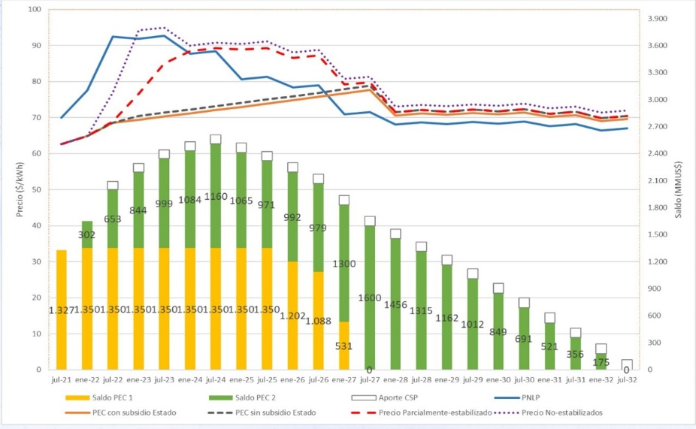

Señaló que el Fondo se genera porque de acuerdo a lo que muestra el gráfico no se llega hasta la tarifa real sino hasta el año 2027 en algunos casos, por lo tanto, durante ese periodo se sigue acumulando un diferencial en términos de que si bien se va acercando progresivamente aún se está por debajo del precio nudo de largo plazo de manera que se seguiría acumulando una deuda, aunque menor que antes porque se estaría acercando al precio real.

Precisó que la deuda se estimaría en función de algunos parámetros, en particular considerando el dólar a $950 y el precio del nudo que el que está determinado en el largo plazo de acuerdo a la tabla que se acompaña en la presentación y luego con eso según aumente la cantidad de demanda y otras variables que no son definibles a priori se obtiene un cálculo que permite estimar un monto de US$1.800 millones, de modo que existiría un margen de seguridad.

El Honorable Senador señor Coloma preguntó qué pasaría si se superan los US$1.800 millones.

El señor Ministro de Energía respondió que tendría que darse la peor condición posible para estar ese escenario.

El Honorable Senador señor Coloma hizo presente que se ha dado en dos oportunidades, tanto con la ley de estabilización de precios de la parafina que hubo que modificar a los 60 días y luego con el MEPCO que hubo que ampliar también.

--En votación, el artículo 2 fue aprobado por la unanimidad de los miembros de la Comisión, Honorables Senadores señores Coloma, García, Kast, Lagos y Núñez.

Artículo 6, inciso primero

Dispone, a propósito de los costos financieros, que el Saldo Final Restante considerará una tasa anual de reajuste que deberá ser aprobada por el Ministerio de Hacienda. Podrá ser fijada en dólares de los Estados Unidos de América, y corresponderá a la Tasa de Política Monetaria vigente publicada por el Banco Central de Chile, más 25 puntos base. Dicha tasa deberá ser ajustada por el Ministerio de Hacienda, de acuerdo con las condiciones de mercado vigentes al momento de la emisión del documento de pago a que se refiere el artículo 8.

El Honorable Senador señor Coloma preguntó sobre el alcance de la expresión “podrá” del artículo. Hizo presente que no debiese dejarse una expresión tan amplia.

La señora Subsecretaria hizo presente que la equivalencia de la Tasa de Política Monetaria (TPM) más 25 puntos base es el piso, pero se deberá ajustar a las condiciones de mercado.

El Honorable Senador señor García preguntó sobre el sentido que se fije de acuerdo a la TPM si justamente deberá ser ajustada a las condiciones de mercado.

La señora Subsecretaria pidió autorización al Senador Coloma para que el señor Jorquera, Jefe de Estudios de la Dirección de Presupuestos pudiese explicar la consulta formulada.

Propuso ajustar la redacción para consignar “tendrá como base” en vez de “corresponderá”.

--En votación, el inciso primero del artículo 6 fue aprobado por la unanimidad de los miembros de la Comisión, Honorables Senadores señores Coloma, García, Kast, Lagos y Núñez, con la enmienda precedentemente descrita.

Artículo 7, inciso segundo

Prescribe que la diferencia que se produzca entre la facturación de la empresa distribuidora y el monto a pagar al suministrador será parte del Saldo Final Restante a que se refiere el artículo 5, y deberá ser pagado por la Tesorería General de la República, con cargo a los recursos del Fondo de Estabilización de Tarifas creado a través del artículo 1 de esta ley, al suministrador o al portador del documento de pago que emita el Ministerio de Hacienda, de conformidad con lo establecido en el artículo 8.

--En votación, el inciso segundo del artículo 7 fue aprobado por la unanimidad de los miembros presentes de la Comisión, Honorables Senadores señores Coloma, García, Lagos y Núñez.

Artículo 8, inciso segundo

Su contenido literal es el siguiente:

“Una vez que el Coordinador verifique que los datos contenidos en el documento de cobro referido en el numeral 2 del inciso anterior son correctos de conformidad con lo establecido en el balance de transferencias del periodo respectivo, informará mensualmente al Ministerio de Hacienda, quien emitirá un título de crédito transferible a la orden, en adelante documento de pago, que permitirá a su portador cobrar la restitución del monto adeudado reconocido en el referido documento en la fecha que en él se establezca, la cual no podrá ser posterior al 31 de diciembre de 2032. Sin perjuicio de lo anterior, la fecha será determinada por el Ministerio de Hacienda en conjunto con la Comisión Nacional de Energía considerando las proyecciones de recaudación, los saldos proyectados y el periodo de pago restante. El documento de pago será emitido, en su equivalente en dólares de los Estados Unidos de América, por el Ministerio de Hacienda mensualmente, durante todos los años en que opere el mecanismo, considerando la información mensual remitida por el Coordinador Independiente del Sistema Eléctrico Nacional, y la garantía a la que se refiere el artículo 12.”.

La señora Subsecretaria señaló que lo que se hizo en la Comisión de Minería y Energía fue recoger la necesidad de explicitar que se está en presencia de un crédito transferible a la orden.

--En votación, el inciso segundo del artículo 8 fue aprobado por la unanimidad de los miembros presentes de la Comisión, Honorables Senadores señores Coloma, García, Lagos y Núñez.

Artículo 10

Preceptúa lo siguiente:

“Artículo 10.- Obligación de las empresas de distribución. Las concesionarias de distribución deberán transferir el monto de dinero recaudado con ocasión del cobro del cargo MPC a la Tesorería General de la República, más el Impuesto al Valor Agregado correspondiente, quien llevará contabilidad independiente de los mismos e informará mensualmente a la Comisión Nacional de Energía del monto recaudado para que ésta lo incluya en el informe preliminar de precio de nudo promedio al que se refiere el artículo 158 de la Ley General de Servicios Eléctricos. La Tesorería General de la República deberá realizar los pagos correspondientes al portador del documento de pago emitido en conformidad con lo establecido en el artículo 8. Dichas transferencias se realizarán en la fecha que el documento de pago establezca, y serán contabilizadas como descuentos al Saldo Final Restante, de acuerdo a lo dispuesto en el artículo 5.”.

--En votación, el artículo 10 fue aprobado por la unanimidad de los miembros presentes de la Comisión, Honorables Senadores señores Coloma, Lagos y Núñez.

Artículo 12

Dice relación con la Garantía para pago del Saldo Final Restante reconocido en los decretos tarifarios a los que se refiere el artículo 158 de la Ley General de Servicios Eléctricos. El precepto dispone que la restitución del Saldo Final Restante por parte de los clientes regulados al portador del documento de pago emitido por el Coordinador de acuerdo a lo establecido en el artículo 8 contará con la garantía del Fisco, la que será determinada de manera semestral por el Ministerio de Hacienda, mediante decreto dictado bajo la fórmula “por orden del Presidente de la República”.

--En votación, el artículo 12 fue aprobado por la unanimidad de los miembros presentes de la Comisión, Honorables Senadores señores Coloma, Kast, Lagos y Núñez.

Artículo 16

Su contenido es el siguiente:

“Artículo 16.- Exenciones. Estarán exentos de pagar el cargo al que se refiere el inciso sexto del artículo 212-13 de la Ley General de Servicios Eléctricos, aquellos clientes que acrediten ser micro y pequeñas empresas de acuerdo con lo establecido en el artículo segundo de la ley N° 20.416 y tengan un promedio de consumo mensual, en los últimos 12 meses, de hasta 1.000 kWh.

Para impetrar la exención a que se refiere este artículo, las micro y pequeñas empresas deberán acreditar su condición de tales y el nivel promedio de consumo, en la forma, plazo y sujetándose al procedimiento, que se establezca, mediante resolución exenta de la Comisión Nacional de Energía.

Acreditada la procedencia de los requisitos, en los términos que establezca la resolución a que se refiere el inciso precedente, la empresa de distribución deberá exceptuar del cobro a que se refiere el inciso primero.

Dicha exención estará vigente mientras la empresa mantenga los requisitos exigidos en el presente artículo, correspondiéndole a la empresa distribuidora verificarlos, en la periodicidad que establezca la resolución de la Comisión Nacional de Energía, pudiendo solicitar la información que dicho instrumento establezca de manera actualizada.

La Comisión Nacional de Energía llevará un catastro actualizado, semestralmente, de las micro y pequeñas empresas que hayan impetrado el beneficio en el referido período.”.

La señora Subsecretaria señaló que este artículo fue producto de uno de los acuerdos alcanzados en la Comisión de Minería y Energía a propósito de una preocupación planteada por el Senador Durana en el sentido de que la exención original de 300 kWh no daba cuenta de muchas micro y pequeñas empresas de modo que se acordó que esa exención se elevara hasta 1.000 kWh para estas micro y pequeñas empresas de acuerdo a la definición que entrega el artículo 2 del estatuto de pymes, fijando un procedimiento a través de una resolución exenta de la Comisión Nacional de Energía que establecerá cómo se determinaran los requisitos y el procedimiento para impetrar esta exención.

El Honorable Senador señor Coloma preguntó si es fácil determinar esto y consultó también si se cuenta con un número aproximado de empresas que caen dentro de esta figura.

El señor Ministro respondió que es muy fácil determinarlo porque las empresas declaran sus ventas ante el SII y su consumo mediante sus boletas de modo que el procedimiento es muy simple.

Precisó que entre 350 kW hasta 1.000 kW hay aproximadamente 300.000 clientes de los cuales la mayor parte son hogares con mayor consumo eléctrico.

El Honorable Senador señor Coloma consultó cómo se define que, alguien que hace pan, por ejemplo, cae o no dentro del mecanismo.

El señor Ministro contestó que el cliente se auto identifica acompañando su declaración de impuestos que lo clasifica en un nivel de ventas de venta anual de acuerdo a ese nivel de ventas se les clasifica de pequeños o medianas (2.400UF para la micro y 25.000 UF para las medianas) y además acompañan sus cuentas de servicio eléctrico de periodos anteriores.

El Honorable Senador señor Coloma preguntó cómo funciona la acreditación.

La señora Subsecretaria señaló que el tamaño de la empresa se determina de acuerdo a lo establecido en el artículo 2 del estatuto pyme respecto del nivel de ventas y dado que hay que hacer el cruce entre la definición de pequeña y mediana empresa con el nivel de consumo se estableció que una resolución de la Comisión Nacional de Energía es la que va a determinar la forma de acreditación a fin de tener una forma expedita y simple.

El Honorable Senador señor Coloma recalcó la forma de hacer lo más simple posible este mecanismo.

La señora Subsecretaria señaló que una vez que se cuente con la resolución de la Comisión que fije este procedimiento se informará oportunamente.

El Honorable Senador señor Coloma preguntó si es posible crear una plataforma.

La señora Subsecretaria respondió que no porque eso irrogaría gasto fiscal, por ello se optó por una vía de una resolución.

El Honorable Senador señor Coloma manifestó su inquietud respecto de saber quién se hará finalmente responsable de esto a fin que las personas puedan saber fácilmente si califican y puedan acceder.

El señor Ministro indicó que hay una serie de situaciones diversas, es por ello que se determinó que fuera una resolución y así considerar todas las opciones. Agregó que la Comisión en muchas oportunidades ha tenido que dictar resoluciones para regular ciertas situaciones por lo tanto es algo que realiza con cierta regularidad.

--En votación, el artículo 16 fue aprobado por la unanimidad de los miembros de la Comisión, Honorables Senadores señores Coloma, García, Kast, Lagos y Núñez.

Disposiciones transitorias

Artículo primero

Prescribe que dentro del plazo de seis meses contado desde la publicación de la presente ley en el Diario Oficial, el Ministerio de Hacienda deberá dictar el reglamento a que se refiere el artículo 1 de esta ley. Sin perjuicio de lo anterior, los montos recaudados con anterioridad a la dictación del reglamento serán acumulados en una cuenta que dispondrá la Tesorería General de la República para estos efectos y podrán ser utilizados para pagar el Saldo Final Restante de conformidad a las reglas generales establecidas en la presente ley.

La señora Subsecretaria hace presente que este artículo se hace cargo de los montos recaudados con anterioridad a la dictación del reglamento.

El Honorable Senador señor Coloma cuestionó la posibilidad que se pudiese recaudar antes de la dictación del reglamento.

La señora Subsecretaria dijo que una cosa es el cargo y la otra es la acumulación en el Fondo.

El Honorable Senador señor Kast preguntó si acaso se van a cobrar las tarifas nuevas, o bien, si se va a mantener el sistema actual. Declaró que si es lo segundo no se justificaría este artículo.

El Honorable Senador señor Coloma expresó tener dudas sobre su redacción.

La señora Subsecretaria señaló que una cosa es el cargo, el cual se hace por resolución exenta de la Comisión Nacional de Energía, y otra cuestión es el aporte. El reglamento regula cómo operará el Fondo, lo cual es distinto al cargo. Añadió que la operatoria estará entregada al reglamento.

El Honorable Senador señor Coloma cuestionó igualmente si es correcto el procedimiento.

El Honorable Senador señor Kast señaló que, recogiendo las palabras de la señora Subsecretaria, y si se trata de dos supuestos distintos, el artículo en cuestión se encontraría mal redactado.

La señora Subsecretaria mencionó que el cobro tiene un camino propio, mientras que en la especie se está regulando la acumulación de los fondos antes de la dictación del reglamento.

El Honorable Senador señor García, revisando la redacción del artículo 212°-14 que se agrega, hizo presente que en su inciso final se identifica el reglamento que se nombra en el actual artículo primero transitorio.

La señora Subsecretaria enfatizó en que se trata de dos cosas distintas, separando el cobro de lo que es el Fondo de Estabilización administrado por parte de la Tesorería General de la República.

--En votación, el artículo primero transitorio fue aprobado con el voto a favor de los Honorables Senadores señores García, Kast y Núñez y con el voto en contra del Honorable Senador señor Coloma.

Artículo segundo

Su contenido es el siguiente:

“Artículo segundo.- Increméntase en dos cupos la dotación máxima de personal de la Comisión Nacional de Energía consignada en la Ley de Presupuestos del Sector Público. El mayor gasto fiscal que signifique la aplicación de esta ley en su primer año presupuestario de vigencia se financiará con cargo al presupuesto vigente de la Comisión Nacional de Energía. No obstante lo anterior, el Ministerio de Hacienda, con cargo a la partida presupuestaria Tesoro Público, podrá suplementar dicho presupuesto en la parte de gasto que no se pudiere financiar con tales recursos. Para los años posteriores, el gasto se financiará con cargo a los recursos que se contemplen en las respectivas leyes de presupuestos del sector público.”.

--En votación, el artículo segundo transitorio fue aprobado por la unanimidad de los miembros de la Comisión, Honorables Senadores señores Coloma, García, Kast, Lagos y Núñez.

Artículo tercero

Prescribe textualmente lo siguiente:

“Artículo tercero.- A partir del año 2023 y mientras no se pague la totalidad del Saldo Final Restante del Mecanismo de Protección al Cliente, de conformidad con lo establecido en el inciso final del artículo 2 de esta ley, y siempre que se determinen alzas para las tarifas de los clientes regulados en el numeral i) que incorpora el literal a) del artículo 1 de esta ley, o que de conformidad al artículo 9 se fije un cargo MPC superior a $0 para este tramo de clientes, el Ministerio de Hacienda realizará aportes anuales de hasta 20 millones de dólares de los Estados Unidos de América o su equivalente en moneda nacional, al Fondo de Estabilización de Tarifas del artículo 1 de esta ley, mediante uno o más decretos expedidos bajo la fórmula “Por Orden del Presidente de la República”, recursos que complementarán el cargo que establece el literal a) del mismo artículo. En el cumplimiento del objeto del fondo, los recursos a que se refiere este artículo solo podrán ser utilizados para los objetivos antedichos.”.

--En votación, el artículo tercero transitorio se registraron dos votos a favor de los Honorables Senadores señores Lagos y Núñez y tres abstenciones de los Honorables Senadores señores Coloma, García y Kast. Repetida la votación de conformidad con el artículo 178 del Reglamento de la Corporación, se registró idéntico resultado, por lo que en aplicación de dicha disposición reglamentaria, las abstenciones se sumaron a los votos favorables.

Artículo cuarto

Es del siguiente tenor:

“Artículo cuarto.- Sin perjuicio de lo dispuesto en el artículo anterior, durante el año 2022, el Ministerio de Hacienda, mediante uno o más decretos expedidos bajo la fórmula “Por Orden del Presidente de la República”, efectuará un aporte de hasta 15 millones de dólares de los Estados Unidos de América o su equivalente en moneda nacional, al Fondo de Estabilización de Tarifas creado por el artículo 1 de esta ley. Los recursos a que se refiere este artículo deberán ser utilizados para contener alzas que se determinen con ocasión de la fijación tarifaria a que se refiere el artículo 158 de la Ley General de Servicios Eléctricos, para las tarifas de los clientes regulados en el literal i) que incorpora el literal a) del artículo 1 de esta ley.”.

--En votación, el artículo cuarto transitorio fue aprobado por la unanimidad de los miembros de la Comisión, Honorables Senadores señores Coloma, García, Kast, Lagos y Núñez.

Artículo sexto

Dispone que durante la vigencia del Mecanismo de Protección al Cliente establecido en el Título Segundo de la presente ley, los recursos referidos en el artículo 1 literal a) y tercero transitorio, se destinarán, en primer lugar, a la restitución de los saldos adeudados con ocasión de la ley N° 21.185 y, luego, al pago del Saldo Final Restante definido en el artículo 5 de esta ley.

--En votación, el artículo sexto transitorio fue aprobado por la unanimidad de los miembros de la Comisión, Honorables Senadores señores Coloma, García, Kast, Lagos y Núñez.

o o o o o

Los Honorables Senadores señores Coloma y García presentaron la siguiente indicación para incorporar un nuevo artículo séptimo transitorio, del siguiente tenor:

“Artículo Séptimo Transitorio.- Semestralmente, el Ministerio de Energía y la Tesorería General de la República, remitirán a las comisiones de Hacienda y de Minería y Energía de ambas cámaras del Congreso Nacional, información relativa a la recaudación en el periodo del Fondo de Estabilización, desglosándolos por los tramos de cargos por servicio público que incorpora este proyecto; por tipo de clientes y la cuantía de los saldos remanentes en el fondo, si los hubiera.”

o o o o o

Puesta en votación la indicación, fue aprobada por la unanimidad de los miembros de la Comisión, Honorables Senadores señores Coloma, García, Kast, Lagos y Núñez.

- - -

FINANCIAMIENTO

- El informe financiero N° 72 elaborado por la Dirección de Presupuestos del Ministerio de Hacienda, de 16 de mayo de 2022, señala lo siguiente:

“I. Antecedentes

El presente proyecto de ley crea dos nuevos instrumentos para la estabilización de los precios de la electricidad. El primero consiste en un Fondo permanente de Estabilización y Emergencia Energética, administrado por el Coordinador Eléctrico Nacional, destinado exclusivamente a la estabilización de tarifas y/o al financiamiento de sobrecostos sistémicos originados por medidas de racionamiento. Para financiar este instrumento, se establece un pago adicional al cargo por servicio público (cobro adicional unitario por kWh) que es progresivo por tramo de consumo promedio mensual y se determina de acuerdo a los siguientes parámetros:

- Consumo menor o igual a 250 kWh: exento del cargo.

- Consumo mayor a 250 y menor o igual a 500 kWh: 0,8 pesos por kWh

- Consumo mayor a 500 y menor o igual a 1000 kWh: 1,8 pesos por kWh

- Consumos superiores a 1000 kWh: 2,5 pesos por kWh

Además, cuando se dicten decretos de racionamiento energético, se aplicarán descuentos al cargo por servicio según el ahorro de cada usuario dentro de su rango respectivo. Si el Fondo de Estabilización y Emergencia Energética alcanzara el monto equivalente en pesos de 2.000 millones de dólares estadounidenses, se suspenderá el cobro del monto adicional, el cual se reanudará una vez que el fondo se utilice nuevamente.

El segundo instrumento consiste en un Mecanismo Transitorio de Protección al Cliente (MPC), complementario al mecanismo antes descrito. Este Mecanismo tendrá por objetivo impedir alzas significativas de las cuentas eléctricas durante el año 2022 y permitir únicamente alzas graduales durante la próxima década. Para ello, cubrirá para cada cliente las brechas entre el precio de nudo promedio fijado según las reglas generales, y las tarifas preferentes que clientes pequeños y medianos deban pagar la suma de las brechas señaladas dará lugar a un Saldo Final Restante, contabilizado por este mecanismo, lo que en ningún caso podrá superar 1.600 millones de dólares. A partir del año 2023, la Comisión Nacional de Energía deberá proyectar el pago total del saldo para una fecha que no podrá ser posterior al día 31 de diciembre de 2032. Para lograr el pago a dicha fecha, se determinarán cargos adicionales (“Cargos MPC”) aplicados a los clientes bajo regulación de precios, que permitan recaudar los montos requeridos para la restitución total del saldo.

Para el año 2022 los precios se establecerán bajo las siguientes reglas:

1. Clientes cuyo consumo promedio mensual sea menor a 250 kWh (grupo que equivale aproximadamente al 80% de los clientes regulados), mantendrán precio estabilizado actual ajustado de acuerdo con la variación del índice de Precios al Consumidor (IPC). Se denominan “Precios preferentes para pequeños consumos 2022”.

2. Clientes cuyo consumo promedio mensual esté entre 250 kWh y 500 kWh, se aplicará el precio de nudo promedio del periodo anterior ajustado por IPC y aumentado en un 10%. Se denominan “Precios preferentes para medianos consumos 2022”.

3. Clientes cuyo consumo promedio mensual sea mayor a los 500 kWh, se aplicará el precio de nudo del periodo anterior ajustado por IPC y aumentado en un 15%. Este valor se denomina “Precio de estabilización 2022”.

Por su parte, para el año 2023 y hasta el término de la vigencia de este mecanismo, se permitirán alzas para clientes cuyos consumos sean inferiores a 250 kWh hasta un 5% por sobre el IPC. Para los clientes cuyos consumos mensuales estén entre 250 y 500 kWh, se considerará un ajuste máximo de 15% por sobre el IPC respecto del precio del período tarifario anterior; y para los clientes con consumos sobre 500 kWh se cobrará el precio de nudo promedio de la energía de la fijación tarifaria que corresponda.

Para la operación de este mecanismo, el Coordinador Eléctrico Nacional, emitirá un documento de pago que dé cuenta de las brechas que enfrenta cada suministrador, el que permitirá a su portador cobrar la restitución del monto adeudado reconocido en el mismo en la fecha que en él se establezca. El pago de estos documentos contará con la garantía del Fisco, la que será determinada de manera semestral por el Ministerio de Hacienda.

II. Efecto del proyecto de ley sobre el Presupuesto Fiscal

El presente proyecto de ley agrega tareas a la Comisión Nacional de Energía, particularmente deberá proyectar semestral mente el pago total del Saldo Final Restante, a fin de que éste se extinga antes del 31 de diciembre de 2032, y de esa manera determinar los “Cargos MPC”, entre otras actividades que se establezcan en la resolución que mandata el respectivo proyecto de ley. En vista de esta situación, se contemplan recursos para el reforzamiento del subdepartamento de tarificación en dos funcionarios, que podrán ser incorporados desde el momento de la entrada en vigencia de la ley, con un gasto anual en régimen de $102.398 miles.

El mayor gasto fiscal que represente la aplicación de esta ley, durante su primer año presupuestario de vigencia, se financiará con los recursos que se contemplen en el presupuesto de la Comisión Nacional de Energía, y en lo que no fuera posible, con cargo a aquellos que se consulten en la Partida Presupuestaria Tesoro Público del año presupuestario correspondiente.

Por su parte, la garantía estatal establecida en este proyecto de ley, vinculada a la restitución del saldo final restante del Mecanismo de Protección al Consumidor, se constituye como un pasivo contingente, que irrogaría gasto por hasta el total del valor de dicho saldo pendiente, a la fecha de extinción señalada. Con todo, los mecanismos de fijación de tarifas establecidos en el proyecto de ley y las proyecciones respecto del Saldo Final Restante dan cuenta de que no será necesario ejecutar la garantía antes referida.

III. Fuentes de información

- Mensaje de S.E. el Presidente de la República con el que inicia un proyecto de ley crea un Fondo de Estabilización y Emergencia Energética y establece un nuevo Mecanismo de Estabilización Transitorio de Precios de la Electricidad para clientes sometidos a regulación de precios.

- Presentación Comisión Nacional de Energía, Proyección de Saldos MPC (mayo 2022).

- Luego, se acompañó el informe financiero complementario N° 80, elaborado por la Dirección de Presupuestos del Ministerio de Hacienda, que acompaña indicaciones presentadas, de 31 de mayo de 2022, que señala lo siguiente:

“I. Antecedentes

Las presentes indicaciones (N°041-370) modifican el proyecto de ley crea un Fondo de Estabilización y Emergencia Energética y establece un nuevo Mecanismo de Estabilización Transitorio de Precios de la Electricidad para clientes sometidos a regulación de precios, en la siguiente forma:

- Se precisa que las disposiciones descritas en la ley se refieren a los precios de electricidad y potencia.

- Se modifican los tramos del Fondo de Estabilización y Emergencia Energética. Primero, pasando el tramo exento de aquellos con consumo mensual menor o igual a 250kWh a aquellos con consumo menor o igual a 350kW. Segundo, agregando un tramo superior con usuarios que registren un consumo mensual superior a 5.000 kWh, con un cobro de 2,8 pesos por kWh.

- Se modifican las máximas variaciones a las que pueden estar sujetos los grupos, pasando aquellos clientes entre 350kWh y 500kWh de 10% a 5% en 2022, y desde 2023 un máximo de 10%, en vez de 15%.

- Se actualiza el decreto tarifario vigente respecto del cual se reajustarán las tarifas para el año 2022.

- Se establece que para la contabilización del “beneficio cliente final” se adicionarán los saldos no recaudados obtenidos de la aplicación del mecanismo establecido en la Ley N° 21.185, cómo también se podrán agregar los déficits de recaudación del balance de las concesionarias de distribución.

- Se incorporan al mecanismo los sistemas medianos, incorporándose las adecuaciones necesarias para su implementación

- Se indica que la tasa de interés a la que están sujetos los documentos de cobro podrá ser fijada en dólares y podrá ajustarse de acuerdo a las condiciones de mercado vigentes, lo que deberá ser aprobado por el Ministerio de Hacienda.

- Se precisa que los documentos de pago deberán reconocer un plazo determinado, el que no podrá ser superior al 31 de diciembre de 2032.

- Se precisa que el precio preferente para pequeños consumos más el cargo MPC, no podrá ser superior al de ningún otro cliente regulado más su respectivo Cargo MPC.

- Se precisa el aumento de dotación para la Comisión Nacional de Energía contemplado en el IF N° 72 de 2022.

II. Efecto del proyecto de ley sobre el Presupuesto Fiscal

Dado que las indicaciones presentadas, precisan cuestiones ya expuestas en el proyecto de ley que crea un Fondo de Estabilización y Emergencia Energética y establece un nuevo Mecanismo de Estabilización Transitorio de Precios de la Electricidad para clientes sometidos a regulación de precios, éstas no irrogan un mayor gasto fiscal, respecto del IF antecedente, N° 72 de 2022.

Por su parte, cabe destacar que la garantía estatal señalada en el proyecto de Ley se constituye como un pasivo contingente, que irrogaría gasto por hasta el total del valor de dicho saldo pendiente, a la fecha de extinción señalada. Así, frente a los cambios en los tramos señalados, los mecanismos de fijación de tarifas y los cargos establecidos en el proyecto de ley permiten proyectar que no será necesario ejecutar la garantía antes referida.

III. Fuentes de información

- Indicaciones N° 041-370 que modifican el proyecto de ley crea un Fondo de Estabilización y Emergencia Energética y establece un nuevo Mecanismo de Estabilización Transitorio de Precios de la Electricidad para clientes sometidos a regulación de precios.

- Presentación Comisión Nacional de Energía, Proyección de Saldos MPC (mayo 2022).”.

- Posteriormente, se acompañó el informe financiero complementario N° 94, elaborado por la Dirección de Presupuestos del Ministerio de Hacienda, que acompaña indicaciones presentadas, de 29 de junio de 2022, que señala lo siguiente:

“I. Antecedentes

Las presentes indicaciones (N°058-370) modifican el proyecto de Iey que crea un Fondo de Estabilización y Emergencia Energética y establece un nuevo Mecanismo de Estabilización Transitorio de Precios de la Electricidad para clientes sometidos a regulación de precios, en la siguiente forma:

- Se establece que la Tesorería General de la República (TGR) administrará un Fondo de Estabilización de Tarifas (de ahora en adelante, “el fondo”), cuyo objeto será la estabilización de las tarifas eléctricas para clientes regulados.

- Respecto de este fondo, se establece que la inversión de los recursos financieros se realizará de conformidad al artículo 12 de la ley N^ 20.128, y se indica que un reglamento, dictado por el Ministerio de Hacienda hasta seis meses después de la publicación de la Iey y suscrito por el Ministro de Energía, establecerá las normas que regulen su operación.

- Se reincorporan incrementos al cargo por servicio público, con un cobro progresivo según el consumo y eximiendo a los clientes regulados con consumo menor a 350 kwh.

- Se indica que los aportes al fondo estarán constituidos por el incremento al cargo por servicio público, antes referido, y los demás aportes que contemple la Iey.

- Se establece que el máximo de recursos que podrá acumular el fondo será de el equivalente en moneda nacional de 1.000 millones de dólares.

- Se agrega que para el cálculo de los decretos de fijación de precios semestrales, se deberá observar especialmente los recursos con que cuente el Fondo.

- Se faculta al Ministro de Hacienda a realizar aportes anuales de hasta 20 millones de dólares o su equivalente en moneda nacional al fondo, mientras no se pague la totalidad del Saldo Final Restante.

- Se indica que los recursos recién mencionados deberán ser utilizadas para contener las alzas de las tarifas que determine la Comisión Nacional de Energía o el cargo de mecanismo de protección al cliente (MPC), en los clientes regulados que se encuentren en el tramo 0 a 350 kwh de consumo.

- Se indica que la recaudación del cargo MPC, deberá ser imputada a Fondo, luego de que se hayan extinguido los saldos no recaudados de la Iey N° 21.185.

II. Efecto de las indicaciones sobre el Presupuesto Fiscal

Los aportes al Fondo de Estabilización de Tarifas constituirán gasto fiscal en el momento en que se efectúen y en la cuantía del aporte. Así, el proyecto irrogará gasto por hasta 20 millones de dólares anuales desde el año 2023 hasta el año 2032.

III. Fuentes de información

- Indicaciones que modifican el proyecto de Iey crea un Fondo de Estabilización y Emergencia Energética y establece un nuevo Mecanismo de Estabilización Transitorio de Precios de la Electricidad para clientes sometidos a regulación de precios.

- Proyección de Saldos MPC, Comisión Nacional de Energía (junio 2022).”.

- Luego, se acompañó el informe financiero complementario N° 99, elaborado por la Dirección de Presupuestos del Ministerio de Hacienda, que acompaña indicaciones presentadas, de 5 de julio de 2022, que señala lo siguiente:

“I. Antecedentes

Las presentes indicaciones (N°63-370) modifican el proyecto de ley que crea un Fondo de Estabilización y Emergencia Energética y establece un nuevo Mecanismo de Estabilización Transitorio de Precios de la Electricidad para clientes sometidos a regulación de precios, en la siguiente forma:

- Se establece que la tasa anual de reajuste del Saldo Final Restante corresponderá a la Tasa de Política Monetaria vigente publicada por el Banco Central de Chile, más 25 puntos base. Dicha tasa deberá ser ajustada por el Ministerio de Hacienda, de acuerdo con las condiciones de mercado vigentes al momento de la emisión del documento de pago.

- Se establece que los documentos de pago serán emitidos en forma mensual.

II. Efecto de las indicaciones sobre el Presupuesto Fiscal

Dado que las indicaciones presentadas precisan aspectos del proyecto que no afectan la proyección de ejecución de garantías, estas indicaciones no irrogan un mayor gasto fiscal.

III. Fuentes de información

• Indicaciones que modifican el proyecto de ley crea un Fondo de Estabilización y Emergencia Energética y establece un nuevo Mecanismo de Estabilización Transitorio de Precios de la Electricidad para clientes sometidos a regulación de precios.”.

- Posteriormente, se acompañó el informe financiero sustitutivo N° 103, elaborado por la Dirección de Presupuestos del Ministerio de Hacienda, que acompaña indicaciones presentadas, de 11 de julio de 2022, que señala lo siguiente:

“El presente Informe Financiero Sustitutivo tiene por objetivo actualizar y consolidar los valores informados en los Informes Financieros Nºs 72, 80 y 94, de 2022, así como incorporar las indicaciones presentadas, para que sea conocido en la tramitación legislativa del proyecto de ley correspondiente al boletín Nº 14.991-08 que crea un Fondo de Estabilización y Emergencia Energética y establece un nuevo Mecanismo de Estabilización Transitorio de Precios de la Electricidad para clientes sometidos a regulación de precios.

I. Antecedentes

El presente proyecto de ley crea dos nuevos instrumentos para la estabilización de los precios de la electricidad. El primero consiste en un Fondo permanente de Estabilización y Emergencia Energética (de ahora en adelante, el Fondo), administrado por la Tesorería General de la República (TGR) y cuyo objeto será la estabilización de las tarifas eléctricas para clientes regulados. Para el financiamiento del fondo, se establece un pago adicional al cargo por servicio público (cobro adicional unitario por kWh), reajustable por la variación del Índice de Precios al Consumidor (IPC), que es progresivo por tramo de consumo promedio mensual y cuyo cobro máximo se determinará, de acuerdo a los siguientes parámetros:

- Consumo menor o igual a 250 kWh: exento del cargo.

- Consumo mayor a 250 y menor o igual a 500 kWh: hasta 0,8 pesos por kWh

- Consumo mayor a 500 y menor o igual a 1000 kWh: hasta 1,8 pesos por kWh

- Consumo mayor a 1000 y menor o igual a 5000 kWh: hasta 2,5 pesos por kWh

- Consumo mayor a 5000 kWh: hasta 2,8 pesos por kWh

Las micro y pequeñas empresas que tengan consumos mensuales menores a 1.000 kWh, estarán exentas de dicho cargo, cuestión que deberán solicitar a la empresa de distribución respectiva.

Si el Fondo alcanzara el monto equivalente en pesos de 500 millones de dólares estadounidenses, se suspenderá el cobro del monto adicional y se reanudará una vez que el fondo disminuya del monto antedicho.

El segundo instrumento consiste en un Mecanismo Transitorio de Protección al Cliente (MPC), complementario al mecanismo antes descrito. Este Mecanismo tendrá por objetivo impedir alzas significativas de las cuentas eléctricas durante el año 2022 y permitir únicamente alzas graduales durante la próxima década. Para ello, cubrirá para cada cliente las brechas entre el precio de nudo promedio fijado según las reglas generales, y las tarifas preferentes que clientes pequeños y medianos deban pagar según se describe más adelante.

La suma de las brechas generadas por la operación del mecanismo, descrito en el párrafo anterior, más su costo financiero, será denominado “Saldo Final Restante”, el que en ningún caso podrá superar 1.800 millones de dólares. El costo financiero corresponde a la tasa de reajuste del saldo que deberá ser aprobado por el Ministerio de Hacienda.

A partir del año 2023, la Comisión Nacional de Energía deberá proyectar el pago total del Saldo Final Restante para una fecha que no podrá ser posterior al día 31 de diciembre de 2032. Para lograr el pago a dicha fecha, se podrán determinar cargos adicionales (“Cargos MPC”) aplicados a los clientes bajo regulación de precios, que permitan recaudar los montos requeridos para la restitución total del saldo y que deberán ser transferidos a la TGR.

Para la operación de este mecanismo, el Ministerio de Hacienda emitirá mensualmente un título de crédito transferible a la orden, o documento de pago, que corresponderá a la valorización de las brechas que enfrentará cada suministrador por el funcionamiento del mecanismo, y permitirá a su portador cobrar la restitución del monto adeudado reconocido en el mismo en la fecha que en él se establezca, la que no podrá ser superior al 31 de diciembre de 2032. El pago de estos documentos contará con la garantía del Fisco, asociada a la restitución del Saldo Final Restante.

Para el financiamiento del fondo, desde 2023 y hasta que se haya extinguido el Saldo Final Restante, se contemplan aportes del Fisco de hasta por 20 millones de dólares anuales o se equivalente en moneda nacional, siempre que se determinen alzas o un cargo MPC mayor a O para los clientes del tramo de consumo inferior a 350 kwh. Dichos aportes serán usados para mitigar dichos efectos en aquel tramo de consumo, priorizándose a la población perteneciente al 40% más vulnerable. Además, se contempla un aporte del Fisco en el presente año, de hasta 15 millones de dólares o su equivalente en moneda nacional, para contener alzas de tarifas en el primer tramo de consumo.

II. Efecto del proyecto de ley sobre el Presupuesto Fiscal

El presente proyecto de ley agrega tareas a la Comisión Nacional de Energía, particularmente deberá proyectar semestralmente el pago total del Saldo Final Restante, a fin de que éste se extinga antes del 31 de diciembre de 2032, y de esa manera determinar los “Cargos MPC”, entre otras actividades que se establezcan en la resolución que mandata el respectivo proyecto de ley. En vista de esta situación, se contemplan recursos para el reforzamiento del Subdepartamento de Tarificación en dos funcionarios, que podrán ser incorporados desde el momento de la entrada en vigencia de la ley, con un gasto anual en régimen de $102.398 miles.

Asimismo, los aportes al Fondo de Estabilización de tarifas constituirán gasto fiscal en el momento que se efectúen. Así, el proyecto irrogará gasto por hasta 20 millones de dólares anuales desde el año 2023 hasta el año 2032, y por 15 millones de dólares el año 2022.

Por su parte, la garantía estatal establecida en este proyecto de ley, vinculada a la restitución del saldo final restante del Mecanismo de Protección al Consumidor, se constituye como un pasivo contingente, que irrogaría gasto por hasta el total del valor de dicho saldo pendiente, a la fecha de extinción señalada. Con todo, los mecanismos de fijación de tarifas establecidos en el proyecto de ley y las proyecciones respecto del Saldo Final Restante dan cuenta de que no será necesario ejecutar la garantía antes referida.

El mayor gasto fiscal que represente la aplicación de esta ley, durante su primer año presupuestario de vigencia, se financiará con los recursos que se contemplen en el presupuesto de la Comisión Nacional de Energía, y en lo que faltare, con cargo a aquellos que se consulten en la Partida Presupuestaria Tesoro Público del año presupuestario correspondiente.

III. Fuentes de información

- Mensaje de S.E. el Presidente de la República con el que inicia un proyecto de ley crea un Fondo de Estabilización y Emergencia Energética y establece un nuevo Mecanismo de Estabilización Transitorio de Precios de la Electricidad para clientes sometidos a regulación de precios.

- Proyección de Saldos MPC, Comisión nacional de energía (junio 2022).”.

Se deja constancia de los precedentes informes financieros en cumplimiento de lo dispuesto en el inciso segundo del artículo 17 de la Ley Orgánica Constitucional del Congreso Nacional.

- - -

- - -

MODIFICACIONES

En mérito de los acuerdos precedentemente expuestos, vuestra Comisión de Hacienda tiene el honor de proponeros la aprobación en particular de la iniciativa legal en trámite, con las siguientes modificaciones:

ARTÍCULO 1
Letra b)
Artículo 212°-14 propuesto

Agregar el siguiente inciso final:

“El Fondo de Estabilización de Tarifas, así como los cargos que lo financian, tendrán una vigencia única que no podrá exceder del 31 de diciembre de 2032, no pudiendo prorrogarse su funcionamiento más allá de ese periodo.”.
(Mayoría 3x2 abstenciones)

ARTÍCULO 6
Inciso primero

Reemplazar la expresión “corresponderá a” por la siguiente: “tendrá como base”.
(Unanimidad 5x0).

o o o o o

Consultar el siguiente artículo séptimo transitorio, nuevo:

“Artículo séptimo.- Semestralmente, el Ministerio de Energía y la Tesorería General de la República remitirán a las comisiones de Hacienda y de Minería y Energía de ambas cámaras del Congreso Nacional, información relativa a la recaudación en el periodo del Fondo de Estabilización, desglosándola por los tramos de cargos por servicio público que incorpora este proyecto; por tipo de clientes y la cuantía de los saldos remanentes en el fondo, si los hubiera.”.
(Unanimidad 5x0)

o o o o o

- - -

TEXTO DEL PROYECTO

De conformidad con las modificaciones precedentemente expuestas, el texto queda como sigue:

PROYECTO DE LEY:

“TÍTULO I
FONDO DE ESTABILIZACIÓN Y EMERGENCIA ENERGÉTICA

Artículo 1.- Modifícase el decreto con fuerza de ley N° 4/20.018, de 2006, del Ministerio de Economía, Fomento y Reconstrucción, que fija texto refundido, coordinado y sistematizado del decreto con fuerza de ley N° 1, de Minería, de 1982, Ley General de Servicios Eléctricos, en materia de energía eléctrica, en adelante “Ley General de Servicios Eléctricos”, en el siguiente sentido:

a) Introdúcense los siguientes incisos, nuevos, a continuación del inciso quinto del artículo 212°-13, pasando el actual inciso sexto a ser el último inciso:

“Dentro del cargo por servicio público, se considerará un pago adicional máximo, que tendrá por objeto financiar el Fondo de Estabilización de Tarifas a que se refiere el artículo 212°-14, y que será diferenciado por tramos de consumo de acuerdo con los siguientes parámetros:

i) Usuarios que registren un consumo mensual menor o igual a 350 kWh: exento del cargo;

ii) Usuarios que registren un consumo mensual mayor a 350 y menor o igual a 500 kWh: hasta 0,8 pesos por kWh;

iii) Usuarios que registren un consumo mensual mayor a 500 y menor o igual a 1.000 kWh: hasta 1,8 pesos por kWh;

iv) Usuarios que registren un consumo mensual superior a 1.000 kWh y menor o igual a 5.000: hasta 2,5 pesos por kWh;

v) Usuarios que registren un consumo mensual superior a 5.000 kWh: hasta 2,8 pesos por kWh.

Los montos máximos de cargos indicados en el inciso anterior serán ajustados por la variación del Índice de Precios al Consumidor con ocasión de la fijación anual a la que se refiere este artículo. Para determinar su cuantía, la Comisión deberá considerar las proyecciones que realiza semestralmente para la fijación tarifaria a la que se refiere el artículo 158° de la ley, teniendo en cuenta que los recursos a los que se refiere el inciso anterior solo podrán ser utilizados para estabilizar las tarifas de los clientes regulados, en los términos que señale el reglamento a que se refiere el inciso cuarto del artículo 212°-14. Con todo, si el Fondo de Estabilización de Tarifas al que se refiere el artículo 212°-14 alcanzara el monto equivalente en pesos de 500 millones de dólares de los Estados Unidos de América, se suspenderá el cobro adicional al que se refiere el presente artículo y se reanudará una vez que el fondo disminuya del monto antedicho. Ambas situaciones serán consideradas para efectos de la determinación anual que se realiza para fijar el cargo por servicio público al que se refiere este artículo.

Las empresas distribuidoras deberán informar en las cuentas físicas y digitales la aplicación del pago adicional a que hace referencia el inciso sexto de este artículo, señalando expresamente y de forma legible el cargo por servicio, según los tramos de consumo que estarán afectos a dicho pago.”.

b) Incorpórase a continuación del artículo 212°-13, el siguiente artículo 212°-14:

“Artículo 212°-14.- Fondo de Estabilización de Tarifas. Créase un Fondo de Estabilización de Tarifas, el cual será administrado por la Tesorería General de la República, y cuyo objeto será la estabilización de las tarifas eléctricas para clientes regulados.

La inversión de los recursos financieros de este fondo se realizará de conformidad a lo dispuesto en el artículo 12 de la ley N° 20.128.

Los aportes al fondo estarán constituidos por los señalados en el artículo 212°-13°, y los demás aportes que contemple la ley.

Las normas que regulan la operación del Fondo de Estabilización de Tarifas serán establecidas en un reglamento que para dichos efectos dicte el Ministerio de Hacienda, suscrito además por el Ministro de Energía.

El Fondo de Estabilización de Tarifas, así como los cargos que lo financian, tendrán una vigencia única que no podrá exceder del 31 de diciembre de 2032, no pudiendo prorrogarse su funcionamiento más allá de ese periodo.”.

TÍTULO II
MECANISMO TRANSITORIO DE PROTECCIÓN AL CLIENTE

Artículo 2.- Mecanismo Transitorio de Protección al Cliente. Establécese un mecanismo transitorio de protección al cliente, en adelante e indistintamente “Mecanismo de Protección al Cliente” o “MPC”, que estabilizará los precios de energía, para el Sistema Eléctrico Nacional y los sistemas medianos complementarios a aquel establecido en la ley N° 21.185, para los clientes sujetos a regulación de precios suministrados por empresas concesionarias de servicio público de distribución regulados por la Ley General de Servicios Eléctricos.

El MPC tendrá por objeto pagar las diferencias que se produzcan entre la facturación de las empresas de distribución a los clientes finales por la componente de energía y potencia, en razón de lo establecido en el artículo siguiente, y el monto que corresponda pagar por el suministro eléctrico a las empresas de generación, de acuerdo con sus condiciones contractuales respectivas o con el decreto respectivo para el caso de los sistemas medianos.

Los recursos contabilizados en la operación del MPC no podrán superar los 1.800 millones de dólares de los Estados Unidos de América, y su vigencia se extenderá hasta que se extingan los saldos originados por aplicación de esta ley. A partir del año 2023, la Comisión Nacional de Energía deberá proyectar semestralmente el pago total del Saldo Final Restante definido en el artículo 5 para una fecha que no podrá ser posterior al día 31 de diciembre de 2032. Con ese fin, determinará los cargos a que se refiere el artículo 9, que permitan recaudar los montos requeridos para la restitución total de los recursos necesarios para la correcta operación del MPC.

Artículo 3.- Estabilización de precios. Los precios de energía y potencia que las concesionarias de servicio público de distribución podrán traspasar a sus clientes regulados serán aquellos definidos en las fijaciones semestrales a que se refiere el artículo 158 de la Ley General de Servicios Eléctricos, considerando las reglas que siguen:

1. Desde el término de la vigencia del decreto N° 9T, de 30 de mayo de 2022, del Ministerio de Energía, y hasta que comience a regir el primer periodo tarifario del año 2023, los precios de energía se determinarán según las siguientes reglas:

a) Para aquellos clientes cuyo consumo sea igual o inferior a 350 kWh promedio mensual, corresponderá al precio de energía y potencia del período tarifario anterior, ajustado por la variación que experimente el Índice de Precios al Consumidor respecto al último período tarifario. Este valor se denominará “Precio preferente para pequeños consumos 2022”.

b) Para aquellos clientes cuyo consumo sea superior a 350 kWh promedio mensual e igual o inferior a 500 kWh promedio mensual, corresponderá al precio de nudo promedio de energía del período tarifario anterior, ajustado por la variación que experimente el Índice de Precios al Consumidor respecto al último período tarifario e incrementado en un 5%. Este valor se denominará “Precio preferente para consumos medianos 2022”.

c) Para aquellos clientes cuyo consumo sea superior a 500 kWh promedio mensual, corresponderá al precio nudo promedio de energía del período tarifario anterior ajustado por la variación que experimente el Índice de Precios al Consumidor respecto al último período tarifario e incrementado en un 15%. Este valor se denominará “Precio de estabilización 2022”.

2. Desde que comience a regir el primer periodo tarifario del año 2023 y hasta el término de la vigencia de este mecanismo transitorio de estabilización, los precios de energía y potencia que las concesionarias de servicio público de distribución podrán traspasar a sus clientes regulados serán aquellos definidos en las fijaciones semestrales a que se refiere el artículo 158 de la Ley General de Servicios Eléctricos, considerando las siguientes reglas:

a) Para aquellos clientes cuyo consumo promedio mensual sea igual o inferior a 350 kWh, los precios de energía y potencia corresponderán a los del período tarifario anterior para dicho grupo de clientes, ajustado de acuerdo con la variación del Índice de Precios al Consumidor respecto al último período tarifario, más un incremento máximo de 5% en cada fijación tarifaria. Este valor se denominará “Precio preferente para pequeños consumos”.

El porcentaje de incremento adicional será determinado por la Comisión Nacional de Energía en razón de los saldos proyectados y el periodo de pago restante.

b) Para aquellos clientes cuyo consumo promedio mensual sea superior a 350 kWh e igual o inferior a 500 kWh, los precios de energía y potencia corresponderán a aquellos establecidos en la fijación de precio de nudo promedio respectiva. No obstante, el precio de energía que las concesionarias de servicio público de distribución podrán traspasar a estos clientes no podrá exceder en más de un 10% al precio del período tarifario anterior ajustado por la variación del Índice de Precios al Consumidor respecto al último período tarifario. Este valor se denominará “Precio preferente para consumos medianos”.

c) Para aquellos clientes cuyo consumo promedio mensual sea superior a 500 kWh, los precios de energía y potencia corresponderán a aquellos precios de nudo promedio de la fijación tarifaria respectiva.

3. Para efectos de la segmentación a la que se refieren los numerales 1 y 2, la distribuidora deberá identificar el grupo correspondiente a cada cliente, considerando el promedio de sus consumos mensuales durante un periodo móvil de doce meses anteriores al periodo de facturación para el cual se efectúa la medición. Adicionalmente, para dar cumplimiento a lo dispuesto en dichos numerales se deja sin efecto lo establecido en los numerales 2 y 3 del artículo 1 de la ley N° 21.185.

4. Para el caso de los sistemas medianos, la componente de energía y potencia será estabilizada y fijada semestralmente de acuerdo a las condiciones definidas en los numerales anteriores y las demás disposiciones de la presente ley.

5. No se recalcularán los factores de intensidad para cada comuna y los descuentos según porcentaje de aporte, de conformidad a lo establecido en los incisos cuarto y quinto del artículo 157 de la Ley General de Servicios Eléctricos, manteniendo los mismos establecidos en el informe técnico definitivo que dio origen al decreto 9T, de 30 de mayo de 2022, del Ministerio de Energía.

Artículo 4.- Determinación de beneficios. Respecto de cada cliente, la empresa de distribución deberá determinar el Beneficio a Cliente Final, el que se calculará como la diferencia de valorización de los respectivos consumos entre los precios de nudo promedio correspondientes o del decreto respectivo para el caso de los sistemas medianos y los precios preferentes del artículo 3, según corresponda, cobrados al cliente. Este cálculo será fiscalizado por la Superintendencia de Electricidad y Combustibles, de acuerdo con lo que se establezca en la resolución a la que se refiere el artículo 13.

Asimismo, se adicionará a la contabilización de los Beneficios a Cliente Final totales de la empresa distribuidora los pagos de los saldos no recaudados del mecanismo de estabilización de precios de la ley N° 21.185 a sus suministradores en el correspondiente período, en conformidad a lo que establezca el respectivo decreto tarifario dictado de acuerdo con el artículo 158 de la Ley General de Servicios Eléctricos.

A su vez, se podrá adicionar a la contabilización de los Beneficios a Cliente Final totales de la empresa distribuidora los déficits de recaudación del balance de las concesionarias de distribución, determinados en el informe de precio de nudo promedio a que se refiere el artículo 158 de la Ley General de Servicios Eléctricos.

Artículo 5.- Saldo Final Restante. En el informe a que se refiere el artículo 158 de la Ley General de Servicios Eléctricos, la Comisión Nacional de Energía contabilizará los Beneficios a Cliente Final aplicados por cada empresa distribuidora en las facturaciones mensuales del periodo semestral anterior. El valor acumulado de Beneficios a Cliente Final aplicado por las empresas distribuidoras más los costos financieros indicados en el artículo siguiente será denominado “Saldo Final Restante”. Dicho saldo deberá ser incorporado explícitamente en los decretos tarifarios semestrales respectivos, en su equivalente en dólares de los Estados Unidos de América.

Artículo 6.- Costos financieros. El Saldo Final Restante considerará una tasa anual de reajuste que deberá ser aprobada por el Ministerio de Hacienda. Podrá ser fijada en dólares de los Estados Unidos de América, y tendrá como base la Tasa de Política Monetaria vigente publicada por el Banco Central de Chile, más 25 puntos base. Dicha tasa deberá ser ajustada por el Ministerio de Hacienda, de acuerdo con las condiciones de mercado vigentes al momento de la emisión del documento de pago a que se refiere el artículo 8.

Los costos operacionales y transaccionales que se originen con objeto de la administración del MPC serán imputados al presupuesto anual del Coordinador Independiente del Sistema Eléctrico Nacional y deberán ser previamente autorizados por la Comisión Nacional de Energía.

Artículo 7.- Pago al suministrador. A partir de la publicación de la próxima fijación semestral a que se refiere el artículo 158 de la Ley General de Servicios Eléctricos y hasta el término de la vigencia del mecanismo de estabilización establecido en esta ley, las concesionarias de servicio público de distribución pagarán a sus suministradores la cifra que resulte de descontar de los consumos mensuales de energía, valorizados a los precios de los contratos o del decreto respectivo para el caso de los sistemas medianos, la totalidad de los Beneficios a Cliente Final contabilizados conforme a los numerales 1 y 2 de artículo 3, según corresponda. Sin perjuicio de lo anterior, las distribuidoras informarán el valor neto del saldo restante al Coordinador Independiente del Sistema Eléctrico Nacional, quien lo imputará al MPC.

La diferencia que se produzca entre la facturación de la empresa distribuidora y el monto a pagar al suministrador será parte del Saldo Final Restante a que se refiere el artículo 5, y deberá ser pagado por la Tesorería General de la República, con cargo a los recursos del Fondo de Estabilización de Tarifas creado a través del artículo 1 de esta ley, al suministrador o al portador del documento de pago que emita el Ministerio de Hacienda, de conformidad con lo establecido en el artículo 8.

Artículo 8.- Documentos de cobro, pago y contabilización. Para efectos de contabilizar y recaudar el pago total efectuado a las empresas suministradoras, respetando sus condiciones contractuales respectivas o las del decreto respectivo para el caso de los sistemas medianos, las empresas suministradoras deberán emitir los siguientes dos documentos de cobro:

1. El primer documento será emitido a la empresa distribuidora y corresponderá al consumo mensual, valorizado al precio del contrato respectivo, de conformidad con el artículo 158 de la Ley General de Servicios Eléctricos, descontada la proporción del Beneficio a Cliente Final total. La proporción de los Beneficios a Cliente Final será asignada a cada contrato a prorrata de la energía correspondiente a ese periodo de facturación, valorizados al precio del contrato.

2. El segundo documento será emitido al Coordinador Independiente del Sistema Eléctrico Nacional, y corresponderá a la prorrata del Beneficio a Cliente Final asignado al suministrador respectivo, indicado en el numeral 1 anterior.

Una vez que el Coordinador verifique que los datos contenidos en el documento de cobro referido en el numeral 2 del inciso anterior son correctos de conformidad con lo establecido en el balance de transferencias del periodo respectivo, informará mensualmente al Ministerio de Hacienda, quien emitirá un título de crédito transferible a la orden, en adelante documento de pago, que permitirá a su portador cobrar la restitución del monto adeudado reconocido en el referido documento en la fecha que en él se establezca, la cual no podrá ser posterior al 31 de diciembre de 2032. Sin perjuicio de lo anterior, la fecha será determinada por el Ministerio de Hacienda en conjunto con la Comisión Nacional de Energía considerando las proyecciones de recaudación, los saldos proyectados y el periodo de pago restante. El documento de pago será emitido, en su equivalente en dólares de los Estados Unidos de América, por el Ministerio de Hacienda mensualmente, durante todos los años en que opere el mecanismo, considerando la información mensual remitida por el Coordinador Independiente del Sistema Eléctrico Nacional, y la garantía a la que se refiere el artículo 12.

Las características del documento de pago serán definidas en la resolución a la que se refiere el artículo 13 ajustándose a lo establecido en la ley N° 18.045, en lo que correspondiera.

Quien liquide el documento de pago emitido por el Ministerio de Hacienda será considerado como agente recaudador del Impuesto al Valor Agregado, y podrá cobrar al Coordinador el valor neto más Impuesto al Valor Agregado correspondiente.

El presente mecanismo sólo será aplicable a aquellos contratos cuyo suministro haya iniciado antes del año 2021.

Artículo 9.- Cargos MPC. Para extinguir el Saldo Final Restante progresivamente, las fijaciones a que se refiere el artículo 158 de la Ley General de Servicios Eléctricos podrán determinar cargos o abonos adicionales que deberán ser soportados por los clientes sometidos a regulación de precios, denominados “cargos MPC”, sin perjuicio de la estabilización de precios señalada en el artículo 3. Dichos cargos o abonos deberán diferenciarse y construirse de manera progresiva por grupo de clientes, considerando además los saldos proyectados y el periodo de pago restante.

Con todo, el Precio preferente para pequeños consumos más el cargo MPC respectivo no podrá ser superior al Precio preferente para consumos medianos ni otros clientes regulados más su respectivo cargo MPC.

Adicionalmente, los cargos MPC deberán ser imputados prioritariamente al pago de los saldos no recaudados del mecanismo de estabilización de precios de la ley N° 21.185 por parte de las concesionarias de servicio público de distribución, en conformidad a lo que establezca el respectivo decreto tarifario dictado en conformidad con el artículo 158 de la Ley General de Servicios Eléctricos.

Artículo 10.- Obligación de las empresas de distribución. Las concesionarias de distribución deberán transferir el monto de dinero recaudado con ocasión del cobro del cargo MPC a la Tesorería General de la República, más el Impuesto al Valor Agregado correspondiente, quien llevará contabilidad independiente de los mismos e informará mensualmente a la Comisión Nacional de Energía del monto recaudado para que ésta lo incluya en el informe preliminar de precio de nudo promedio al que se refiere el artículo 158 de la Ley General de Servicios Eléctricos. La Tesorería General de la República deberá realizar los pagos correspondientes al portador del documento de pago emitido en conformidad con lo establecido en el artículo 8. Dichas transferencias se realizarán en la fecha que el documento de pago establezca, y serán contabilizadas como descuentos al Saldo Final Restante, de acuerdo a lo dispuesto en el artículo 5.

Artículo 11.- Decretos tarifarios. Será obligación del Ministerio de Energía, previo informe de la Comisión Nacional de Energía, establecer en los decretos de fijación de precios semestrales a que se refiere el artículo 158 de la Ley General de Servicios Eléctricos y en los decretos de peajes de distribución, los cargos a los que se refiere el artículo 9 que permitan extinguir el Saldo Final Restante durante el período de vigencia del MPC.

Artículo 12.- Garantía para pago del Saldo Final Restante reconocido en los decretos tarifarios a los que se refiere el artículo 158 de la Ley General de Servicios Eléctricos. La restitución del Saldo Final Restante por parte de los clientes regulados al portador del documento de pago emitido por el Coordinador de acuerdo a lo establecido en el artículo 8 contará con la garantía del Fisco, la que será determinada de manera semestral por el Ministerio de Hacienda, mediante decreto dictado bajo la fórmula “por orden del Presidente de la República”.

Artículo 13.- Implementación del MPC. La Comisión Nacional de Energía mediante resolución exenta, que deberá ser visada por la Dirección de Presupuestos, establecerá las reglas necesarias para la implementación del Mecanismo de Protección al Cliente, de manera coordinada y complementaria con el mecanismo de estabilización establecido en la ley N° 21.185 y en concordancia con los principios dispuestos en el artículo 2 de la referida ley.

Asimismo, el Coordinador, en uso de las facultades establecidas en el artículo 72-4 de la Ley General de Servicios Eléctricos, establecerá un procedimiento interno que determine los requerimientos de detalle que sean necesarios para el adecuado cumplimiento y ejecución de las funciones establecidas en la presente ley, en concordancia con lo que establezca la resolución referida en el inciso anterior.

Artículo 14.- Contabilización de saldos. Las diferencias de facturación no recaudadas y que se originen con posterioridad a la acumulación del saldo no recaudado de 1.350 millones de dólares de los Estados Unidos de América, conforme a lo establecido en el numeral 4 del artículo 1 de la ley N° 21.185, serán contabilizadas de manera separada, de conformidad a las disposiciones de la presente ley.

Artículo 15.- Cambio de régimen. Los clientes sometidos a regulación de precios que opten por cambiar al régimen de precios libres, a partir de la vigencia de esta ley y hasta el término del mecanismo de estabilización en ella establecido, deberán participar de este mecanismo de estabilización en igualdad de condiciones con el resto de los clientes regulados y en igualdad de condiciones entre tales clientes libres, a través de una componente específica que se adicionará al peaje de distribución conforme lo determine la Comisión Nacional de Energía por resolución exenta.

Artículo 16.- Exenciones. Estarán exentos de pagar el cargo al que se refiere el inciso sexto del artículo 212-13 de la Ley General de Servicios Eléctricos, aquellos clientes que acrediten ser micro y pequeñas empresas de acuerdo con lo establecido en el artículo segundo de la ley N° 20.416 y tengan un promedio de consumo mensual, en los últimos 12 meses, de hasta 1.000 kWh.

Para impetrar la exención a que se refiere este artículo, las micro y pequeñas empresas deberán acreditar su condición de tales y el nivel promedio de consumo, en la forma, plazo y sujetándose al procedimiento, que se establezca, mediante resolución exenta de la Comisión Nacional de Energía.

Acreditada la procedencia de los requisitos, en los términos que establezca la resolución a que se refiere el inciso precedente, la empresa de distribución deberá exceptuar del cobro a que se refiere el inciso primero.

Dicha exención estará vigente mientras la empresa mantenga los requisitos exigidos en el presente artículo, correspondiéndole a la empresa distribuidora verificarlos, en la periodicidad que establezca la resolución de la Comisión Nacional de Energía, pudiendo solicitar la información que dicho instrumento establezca de manera actualizada.

La Comisión Nacional de Energía llevará un catastro actualizado, semestralmente, de las micro y pequeñas empresas que hayan impetrado el beneficio en el referido período.

Artículo 17.- El Ministerio de Energía deberá presentar a las comisiones de Minería y Energía, y a la de Hacienda de la Cámara de Diputados y del Senado, cada seis meses desde publicada la ley, una evaluación detallada de la implementación del Fondo de Estabilización y Emergencia Energética, y del Mecanismo Transitorio de Protección del Cliente.

DISPOSICIONES TRANSITORIAS

Artículo primero.- Dentro del plazo de seis meses contado desde la publicación de la presente ley en el Diario Oficial, el Ministerio de Hacienda deberá dictar el reglamento a que se refiere el artículo 1 de esta ley. Sin perjuicio de lo anterior, los montos recaudados con anterioridad a la dictación del reglamento serán acumulados en una cuenta que dispondrá la Tesorería General de la República para estos efectos y podrán ser utilizados para pagar el Saldo Final Restante de conformidad a las reglas generales establecidas en la presente ley.

Artículo segundo.- Increméntase en dos cupos la dotación máxima de personal de la Comisión Nacional de Energía consignada en la Ley de Presupuestos del Sector Público. El mayor gasto fiscal que signifique la aplicación de esta ley en su primer año presupuestario de vigencia se financiará con cargo al presupuesto vigente de la Comisión Nacional de Energía. No obstante lo anterior, el Ministerio de Hacienda, con cargo a la partida presupuestaria Tesoro Público, podrá suplementar dicho presupuesto en la parte de gasto que no se pudiere financiar con tales recursos. Para los años posteriores, el gasto se financiará con cargo a los recursos que se contemplen en las respectivas leyes de presupuestos del sector público.

Artículo tercero.- A partir del año 2023 y mientras no se pague la totalidad del Saldo Final Restante del Mecanismo de Protección al Cliente, de conformidad con lo establecido en el inciso final del artículo 2 de esta ley, y siempre que se determinen alzas para las tarifas de los clientes regulados en el numeral i) que incorpora el literal a) del artículo 1 de esta ley, o que de conformidad al artículo 9 se fije un cargo MPC superior a $0 para este tramo de clientes, el Ministerio de Hacienda realizará aportes anuales de hasta 20 millones de dólares de los Estados Unidos de América o su equivalente en moneda nacional, al Fondo de Estabilización de Tarifas del artículo 1 de esta ley, mediante uno o más decretos expedidos bajo la fórmula “Por Orden del Presidente de la República”, recursos que complementarán el cargo que establece el literal a) del mismo artículo. En el cumplimiento del objeto del fondo, los recursos a que se refiere este artículo solo podrán ser utilizados para los objetivos antedichos.

Artículo cuarto.- Sin perjuicio de lo dispuesto en el artículo anterior, durante el año 2022, el Ministerio de Hacienda, mediante uno o más decretos expedidos bajo la fórmula “Por Orden del Presidente de la República”, efectuará un aporte de hasta 15 millones de dólares de los Estados Unidos de América o su equivalente en moneda nacional, al Fondo de Estabilización de Tarifas creado por el artículo 1 de esta ley. Los recursos a que se refiere este artículo deberán ser utilizados para contener alzas que se determinen con ocasión de la fijación tarifaria a que se refiere el artículo 158 de la Ley General de Servicios Eléctricos, para las tarifas de los clientes regulados en el literal i) que incorpora el literal a) del artículo 1 de esta ley.

Artículo quinto.- Los Ministerios de Energía, de Hacienda, y Desarrollo Social y Familia constituirán, junto a las y los integrantes de la Comisión de Minería y Energía del Senado, dentro de los 30 días siguientes a la publicación de la presente ley, una mesa de trabajo que tendrá por objeto evaluar la implementación del beneficio a que se refiere el artículo tercero transitorio, así como otras políticas destinadas a enfrentar la pobreza energética y protección tarifaria eléctrica para los clientes regulados pertenecientes al 40% más vulnerable. La mesa evacuará un informe con plazo máximo al 31 de diciembre de 2022, debiendo ponerlo en conocimiento de las Comisiones de Minería y Energía de la Cámara de Diputadas y Diputados y del Senado.

Artículo sexto.- Durante la vigencia del Mecanismo de Protección al Cliente establecido en el Título Segundo de la presente ley, los recursos referidos en el artículo 1 literal a) y tercero transitorio, se destinarán, en primer lugar, a la restitución de los saldos adeudados con ocasión de la ley N° 21.185 y, luego, al pago del Saldo Final Restante definido en el artículo 5 de esta ley.

Artículo séptimo.- Semestralmente, el Ministerio de Energía y la Tesorería General de la República remitirán a las comisiones de Hacienda y de Minería y Energía de ambas cámaras del Congreso Nacional, información relativa a la recaudación en el periodo del Fondo de Estabilización, desglosándola por los tramos de cargos por servicio público que incorpora este proyecto; por tipo de clientes y la cuantía de los saldos remanentes en el Fondo, si los hubiera.”.

- - -

Acordado en sesión celebrada el día 12 de julio de 2022, con asistencia de los Honorables Senadores señores Juan Antonio Coloma Correa (presidente), José García Ruminot, Felipe Kast Sommerhoff, Ricardo Lagos Weber y Daniel Núñez Arancibia.

A 12 de julio de 2022.

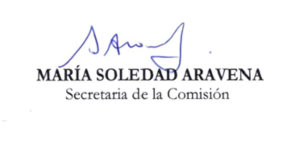
RESUMEN EJECUTIVO

INFORME DE LA COMISIÓN DE HACIENDA, RECAÍDO EN EL PROYECTO DE LEY, EN SEGUNDO TRÁMITE CONSTITUCIONAL, QUE CREA UN FONDO DE ESTABILIZACIÓN Y EMERGENCIA ENERGÉTICA Y ESTABLECE UN NUEVO MECANISMO DE ESTABILIZACIÓN TRANSITORIO DE PRECIOS DE LA ELECTRICIDAD PARA CLIENTES SOMETIDOS A REGULACIÓN DE PRECIOS.

(BOLETÍN N° 14.991-08)

I. OBJETIVO(S) DEL PROYECTO PROPUESTO POR LA COMISIÓN: Evitar, en el corto plazo, el alza inminente en las cuentas de electricidad, debido al término del mecanismo de estabilización de la ley N° 21.185, al alza del dólar y al aumento del precio de los combustibles y, en el largo plazo, establecer un mecanismo de recaudación permanente que permita financiar futuras estabilizaciones o sobrecostos en contextos de estrechez eléctrica.

II. ACUERDOS:
Artículo 1 letra a): aprobada en aplicación del artículo 178 del Reglamento del Senado. En segunda votación las abstenciones (3) se suman a los votos favorables (2).
Artículo 1 letra b): aprobada por unanimidad (5x0), salvo el inciso final del artículo 212°-14, que se aprobó por mayoría 3x2 abstenciones.
Artículo 2: aprobado por unanimidad (5x0).
Artículo 6, inciso primero: aprobado por unanimidad (5x0).
Artículo 7, inciso segundo: aprobado por unanimidad (4x0).
Artículo 8, inciso segundo: aprobado por unanimidad (4x0).
Artículo 10: aprobado por unanimidad (3x0).
Artículo 12: aprobado por unanimidad (4x0).
Artículo 16: aprobado por unanimidad (5x0).
,Artículo primero transitorio: aprobado por mayoría 3x1 en contra.
Artículo segundo transitorio: aprobado por unanimidad (5x0).
Artículo tercero transitorio: aprobado en aplicación del artículo 178 del Reglamento del Senado. En segunda votación las abstenciones (3) se suman a los votos favorables (2).
Artículo cuarto transitorio: aprobado por unanimidad (5x0).
Artículo sexto transitorio: aprobado por unanimidad (5x0).
Artículo séptimo transitorio: aprobado por unanimidad (5x0).

III. ESTRUCTURA DEL PROYECTO APROBADO POR LA COMISIÓN: consta de 17 artículos permanentes y de 7 artículos transitorios.

IV. NORMAS DE QUÓRUM ESPECIAL: No tiene.
V. URGENCIA: “discusión inmediata”.

VI. ORIGEN e INICIATIVA: Cámara de Diputados. Mensaje de S.E. el Presidente de la República, señor Gabriel Boric Font.

VII. TRÁMITE CONSTITUCIONAL: segundo trámite.

VIII. APROBACIÓN POR LA CÁMARA DE DIPUTADOS: aprobado en general por 80 votos a favor, 44 votos en contra y 16 abstenciones.

IX. INICIO DE LA TRAMITACIÓN EN EL SENADO: 16 de mayo de 2022.

X. TRÁMITE REGLAMENTARIO: informe de la Comisión de Hacienda.

XI. NORMAS QUE SE MODIFICAN O QUE SE RELACIONAN CON LA MATERIA:

1.- Decreto con fuerza de ley N° 4/20.018, de 2006, del Ministerio de Economía, Fomento y Reconstrucción, que fija texto refundido, coordinado y sistematizado del decreto con fuerza de ley Nº 1, de Minería, de 1982, Ley General de Servicios Eléctricos, en materia de energía eléctrica.

2.- Ley N° 20.128, de 2006, del Ministerio de Hacienda, sobre responsabilidad fiscal.

3.- Ley Nº 21.185, de 2019, del Ministerio de Energía, que crea un mecanismo transitorio de estabilización de precios de la energía eléctrica para clientes sujetos a regulación de tarifas.

4.- Decreto N° 9T, de 2022, del Ministerio de Energía, que fija precios de nudo promedio en el sistema eléctrico nacional, de acuerdo al artículo 158° de la Ley General de Servicios Eléctricos, y fija factor de ajuste por aplicación del mecanismo transitorio de estabilización de precios contemplado en la ley N° 21.185.

Valparaíso, 12 de julio de 2022.

